СОДЕРЖАНИЕ

Введение 4

1 Организационно-технологическая часть 5

1.1 Цель разработки 5

1.2 Анализ предметной области 8

1.3 Состав аппаратных средств, используемых для решения задачи 11

1.4 Используемое программное обеспечение 12

2 Расчетно-конструкторская часть 20

2.1 Описание исходных данных для проектирования 20

2.2 Технология создания сайта 20

2.3 Дизайн сайта 30

2.4 Опытная эксплуатация и внедрение проекта 31

2.5 Инструкция администратора сайта 35

2.6 Инструкция пользователя 36

3 Экономическая часть 41

3.1 Технико-экономическое обоснование разработки проекта 41

4 Охрана труда 51

4.1 Вредные факторы при работе с компьютерной техникой 56

4.1.1 Анализ интерфейса пользователя с точки зрения вредных факторов 58

4.2 Обеспечение техники безопасности и охраны труда 59

4.2.1 Расчет освещенности помещения 62

4.2.2 Расчет освещенности рабочего помещения 64

4.2.3 Рекомендации по организации рабочего места 69

Заключение 71

Список используемых источников 73

Приложение А 76

# Введение

Онлайн рекрутинг – это поиск сотрудников для компаний или организаций с использованием всех возможностей Интернет-ресурсов различных уровней – специальных сайтов, социальных сетей, тематических форумов и других площадок, связанных с трудоустройством.

В связи со значительным прогрессом информационных технологий и эпидемиологической ситуации в мире, возникает потребность в создании сайта, которая позволит полностью усовершенствовать процесс поиска работы и персонала, что повысит производительность труда работодателям.

Цель дипломного проекта – разработка сайта для подбора вакансий и поиска персонала.

Объектом исследования является онлайн-рекрутинг.

Предмет исследования – применение современных информационных технологий программирования при проектировании интернет–контента.

Для достижения цели дипломного проекта необходимо решить ряд задач:

* провести анализ предметной области;
* провести анализ задач группы пользователей сайта;
* разработать макет страниц;
* разработать БД и заполнить первичными данными;
* разработать основной функционал сайта;
* оформить техническую документацию.

Разработанный сайт позволит полностью усовершенствовать процесс поиска работы и персонала.

# 1Организационно-технологическая часть

## 1.1 Цель разработки

Онлайн рекрутинг – это поиск сотрудников для компаний или организаций с использованием всех возможностей Интернет-ресурсов различных уровней – специальных сайтов, социальных сетей, тематических форумов и других площадок, связанных с трудоустройством. Подбор персонала в сети имеет свои преимущества, среди которых удобный поиск, обусловленный сортировкой вакансий и предлагаемых резюме по типу трудоустройства, видам работ и специальностям.

Используя интернет, можно подобрать кандидатов всех уровней, для любых отраслей и сфер бизнеса, чтобы выбрать из них сотрудников, полностью отвечающих пожеланиям и требованиям работодателей.

Незначительным недостатком онлайн рекрутмента эксперты считают небольшое количество резюме высококлассных специалистов ряда сфер, поскольку соискатели этих категорий практически не пользуются интернетом в поисках работы. Также, например, руководители высшего звена не размещают свои резюме на сайтах по трудоустройству, во избежание огласки на рынке труда. Многие из тех, кто хотел бы поменять работодателя, еще работают, поэтому не спешат афишировать свои планы.

При этом онлайн рекрутмент предлагает широкий выбор методов, чтобы найти сотрудника любого уровня и квалификации, а также самые эффективные способы коммуникации соискателя и работодателя для достижения желаемого результата.

Существует несколько основных видов онлайн рекрутмента:

1. Job-сайты – специальные порталы трудоустройства, которые предназначены для поиска и подбора сотрудников или работы. На них можно разместить вакансию или резюме для получения желаемых откликов.
2. Социальные или профессиональные сети – наиболее популярные ресурсы, такие как фейсбук, вконтакте, линкедин и некоторые другие, а также тематические блоги, форумы и другие посещаемые порталы становятся востребованными площадками для поиска кандидатов.
3. Карьерные странички компаний, где размещается информация о появляющихся вакансиях, предназначены для привлечения кандидатов, а на корпоративный сайт тех, кто стремится работать в определенных компаниях.
4. Платформы и сервисы по подбору персонала, с помощью которых может проводиться оценка и отбор кандидатов. К ним относятся опросники, тестирование, собеседования по скайп, видео интервью и некоторые другие.
5. Корпоративные онлайн дневники – специальные блоги, в которых рассказывается о компании, ее задачах, организационной структуре, корпоративной культуре и других аспектах, необходимых для формирования HR-бренда и положительного имиджа работодателя. Такой способ используется для привлечения внимания возможных кандидатов.

Для активного поиска и привлечения кандидатов используются разные источники и техники, согласно задачам, для решения которых они нужны – поиск и привлечение, онлайн подбор, оценка. Поиск претендентов на вакантную должность проводится через социальные сети, форумы и блоги, что позволяет находить кандидатов, которые не всегда доступны на джоб-сайтах или в открытом доступе.

Изначально «еРекрутер» создавался для предварительной оценки и отбора кандидатов, сейчас это качественный сервис, ориентированный на HR-задачи клиентов. Онлайн-платформа по подбору соединила в себе лучшие технологии для поиска кандидатов, которые существенно облегчат жизнь специалиста по поиску персонала или станут незаменимым помощником для руководителя, чтобы найти нужного специалиста. Поэтому в онлайн рекрутменте такие сервисы считаются наиболее эффективными и высоко результативным способом поиска сотрудников.

Сервис «еРекрутер» предоставляет работодателям возможность не только просматривать резюме или портфолио соискателя, но и возможность вести переписку, видеть «воронку подбора», комментировать. А также рекомендовать наиболее подходящих кандидатов. Это дает преимущество получить результаты независимой оценки кандидата системой, соотнести со своим мнением о кандидате и принять взвешенное решение. Интерфейс приведен на рисунке 1.

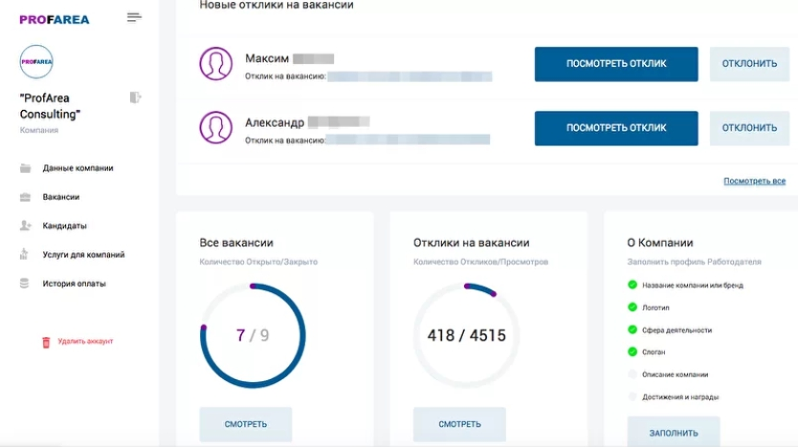

Рисунок 1 – Интерфейс сайта «еРекрутер»

Первичный отбор делается с помощью автоматической подборки кандидатов, направленной на поиск и фильтрацию резюме по заданным параметрам, причем как формальным, так и по личным качествам, мотивам и ожиданиям работодателя.

Предварительная оценка кандидата происходит без личного контакта с помощью онлайн тестирования или онлайн собеседования по скайпу – возможности интернет-рекрутмента практически неограниченные, что открывает перед ним широкие перспективы. «еРекрутер» предоставляет работодателю возможность подобрать кандидатов, получив всестороннюю оценку, тщательно изучив резюме и всю имеющуюся информацию о кандидате, чтобы сделать правильный выбор и найти сотрудника, полностью отвечающего задачам и требованиям к работе.

Созданный сайт позволит полностью усовершенствовать процесс поиска работы и персонала. Исходя из этого, увеличится уровень квалификации работников, что повысит производительность труда работодателям.

## 1.2 Анализ предметной области

Предметной областью дипломного проекта является сайт для подбора вакансий и поиска персонала. Данный сайт занимается поиском и подбором персонала всех уровней и во всех секторах экономики.

Онлайн-рекрутмент очень распространённая тематика сайта на просторах интернета, у которой существует огромное количество аналогов.

Рассмотрим аналог один из таких сайтов под названием «HeadHunter», расположенный по сайту https://hh.ru [26]. Интерфейс приведен на рисунке 2.

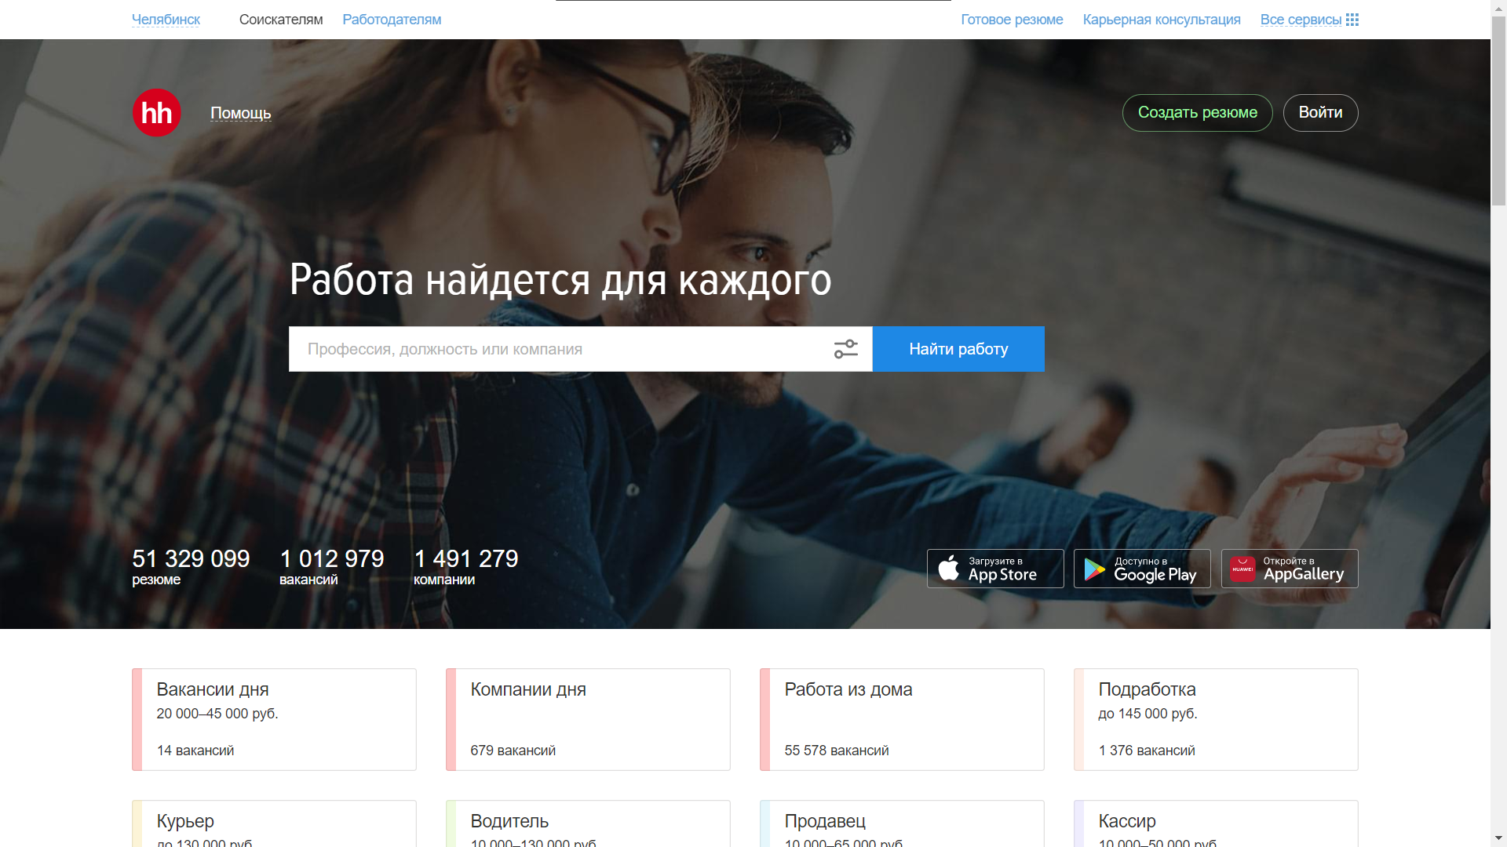

Рисунок 2 – Интерфейс сайта «HeadHunter»

Данный программный продукт имеет следующие достоинства:

* удобный пользовательский интерфейс;
* обширная база вакансий и резюме;
* огромное число фильтров для выборки вакансий и резюме.

Следующий представитель данного направления, это «Зарплата.Ру», расположенный по сайту https://zarplata.ru/vacancy [28]. Интерфейс сайта приведен на рисунке 3.

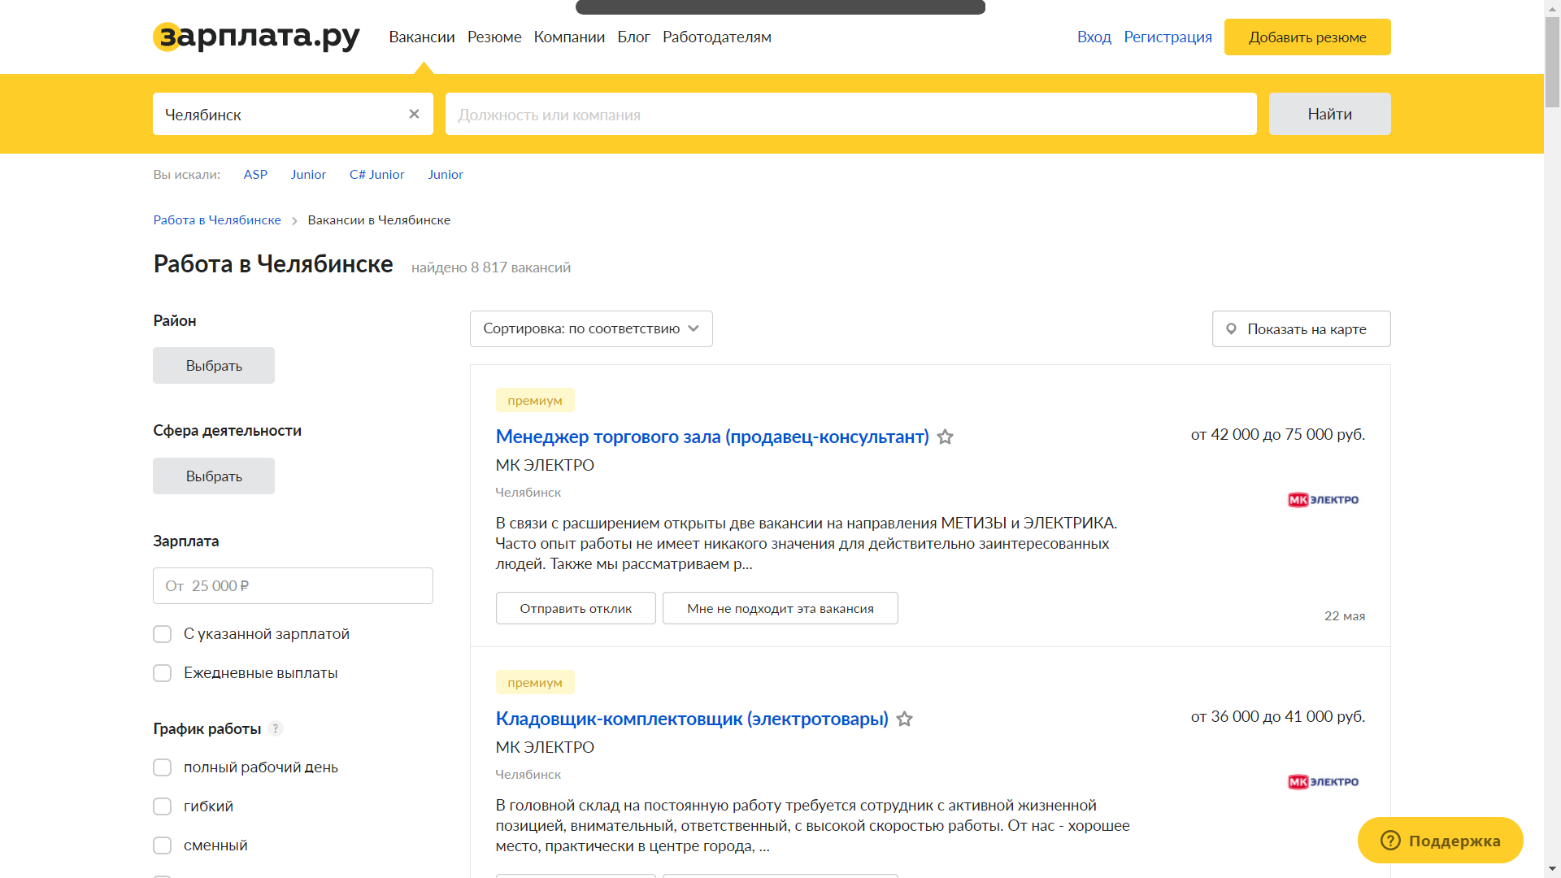

Рисунок 3 – Интерфейс сайта «Зарплата.Ру»

Данный сайт онлайн-рекрутинга имеет следующие достоинства:

* удобный пользовательский интерфейс;
* огромное число фильтров для выборки вакансий и резюме.

Рассмотрим следующий аналог сайта для подбора вакансий и поиска персонала под названием «Авито», расположенный по сайту https://www.avito.ru/rossiya/rabota[27]. Интерфейс сайта приведен на рисунке 4.

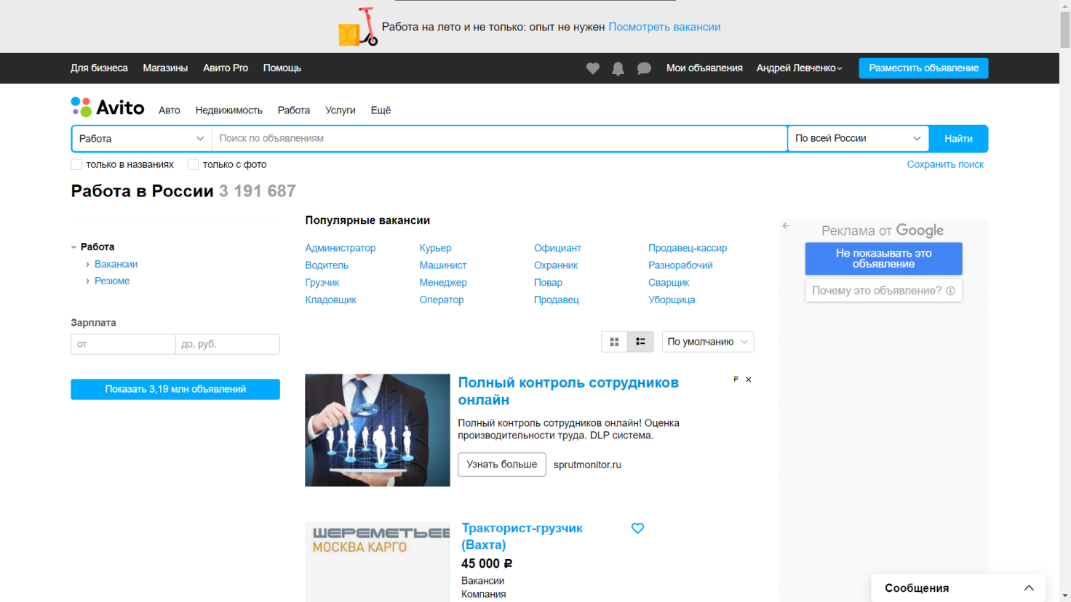

Рисунок 4 – Интерфейс сайта «Авито»

Данный сайт онлайн-рекрутинга имеет огромное число фильтров для выборки вакансий и резюме.

Из недостатков можно выделить слабый пользовательский интерфейс.

Проанализировав предметную область, следует сделать вывод о том, что все сайты имеют:

* удобный пользовательский интерфейс;
* обширная база вакансий и резюме;
* присутствие API для разработчиков;
* огромное число фильтров для выборки вакансий и резюме.

Исходя из анализа предметной области в готовом программном продукте должны быть следующие особенности:

* удобный, адаптивный, красивый пользовательский интерфейс;
* огромное число фильтров для выборки вакансий и резюме;
* умение обращаться к APIстронных сайтов для получения необходимой информации для вакансий, компаний и резюме.

## 1.3 Состав аппаратных средств, используемых для решения задачи

Персональный компьютер – ЭВМ, имеющий эксплуатационные характеристики бытового прибора и универсальные функциональные возможности. ПК может быть стационарным (чаще всего настольным) или переносным (лептоп, планшет).

В состав персонального компьютера входят следующие компоненты: материнская плата, оперативная память, видеокарта, процессор, блок питания, накопители данных и так далее.

Материнская плата — печатная плата, являющаяся основой построения модульного устройства, например — компьютера.

Оперативная память или оперативное запоминающее устройство (ОЗУ) — энергозависимая часть системы компьютерной памяти, в которой во время работы компьютера хранится выполняемый машинный код (программы), а также входные, выходные и промежуточные данные, обрабатываемые процессором.

Видеокарта –– устройство, преобразующее графический образ, хранящийся как содержимое памяти компьютера (или самого адаптера), в форму, пригодную для дальнейшего вывода на экран монитора. Первые мониторы, построенные на электронно-лучевых трубках, работали по телевизионному принципу сканирования экрана электронным лучом, и для отображения требовался видеосигнал, генерируемый видеокартой.

Центральный процессор — электронный блок либо интегральная схема, исполняющая машинные инструкции (код программ), главная часть аппаратного обеспечения компьютера или программируемого логического контроллера.

Блок питания компьютера — устройство, предназначенное для формирования напряжений питания компьютерных систем. В некоторой степени блок питания также выполняет функции стабилизации и защиты от незначительных помех питающего напряжения.

Запоминающее устройство (ЗУ) — устройство, предназначенное для записи и хранения данных. В основе работы запоминающего устройства может лежать любой физический эффект, обеспечивающий приведение системы к двум или более устойчивым состояниям. Устройство, реализующее компьютерную память.

В процессе разработки дипломного проекта был использован ноутбук со следующими характеристиками:

* процессор – Intel Core i3 – 6006U;
* оперативнаяпамять – 6,00 GB;
* видеокарта – NVIDIA GeForce 940MX;
* накопитель данных – WDBlueWDS500G2B0A 500,00 GB;
* блок питания – 65W.

## 1.4 Используемое программное обеспечение

Для реализации дипломного проекта разработчику необходимо использовать огромный спектр программного обеспечения.

Microsoft Visual Studio 2019 Community (рисунок 5) – это полнофункциональная, расширяемая и бесплатная интегрированная среда разработки компании Microsoft, позволяющая разрабатывать как консольные приложения, так и приложения с графическим интерфейсом, в том числе с поддержкой технологии Windows Forms, а также веб-сайты, веб-приложения, веб-службы как в родном, так и в управляемом кодах для всех платформ, поддерживаемых Windows, Windows Mobile, Windows CE, .NET Framework, Xbox, Windows Phone .NET Compact Framework и Silverlight.

Visual Studio включает в себя редактор исходного кода с поддержкой технологии IntelliSense и возможностью простейшего рефакторинга кода. Встроенный отладчик может работать как отладчик уровня исходного кода, так и отладчик машинного уровня. Остальные встраиваемые инструменты включают в себя редактор форм для упрощения создания графического интерфейса приложения, веб-редактор, дизайнер классов и дизайнер схемы базы данных. Visual Studio позволяет создавать и подключать сторонние дополнения (плагины) для расширения функциональности практически на каждом уровне, включая добавление поддержки систем контроля версий исходного кода (как, например, Subversion и Visual SourceSafe), добавление новых наборов инструментов (например, для редактирования и визуального проектирования кода на предметно-ориентированных языках программирования) или инструментов для прочих аспектов процесса разработки программного обеспечения (например, клиент Team Explorer для работы с Team Foundation Server).

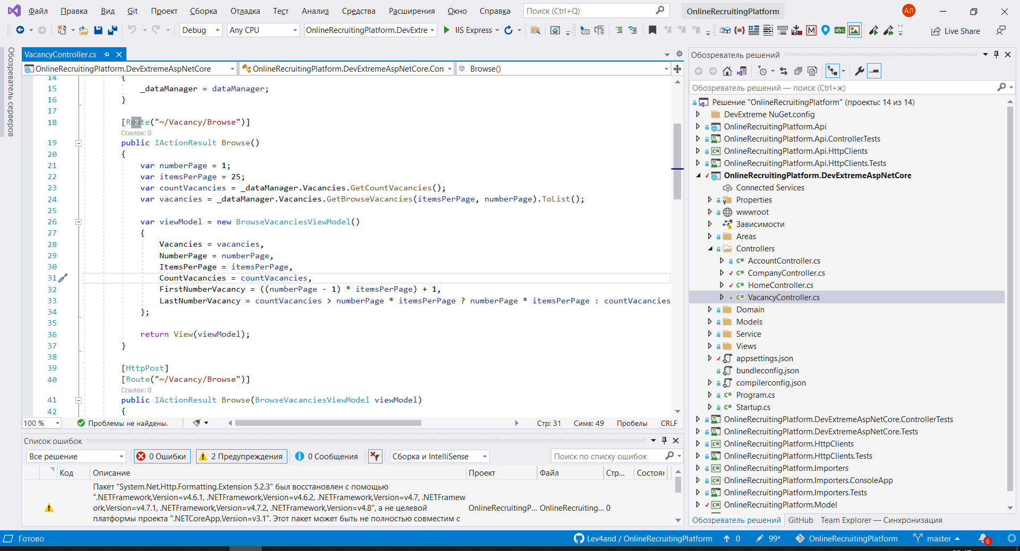

Рисунок 5 – Интерфейспрограммы «Microsoft Visual Studio 2019 Community»

Microsoft SQL Server 2017 — система управления реляционными базами данных (РСУБД), разработанная корпорацией Microsoft. Основной используемый язык запросов — Transact-SQL, создан совместно Microsoft и Sybase. Transact-SQL является реализацией стандарта ANSI/ISO по структурированному языку запросов (SQL) с расширениями. Используется для работы с базами данных размером от персональных до крупных баз данных масштаба предприятия; конкурирует с другими СУБД в этом сегменте рынка.

SQL Server Management Studio 18 (SSMS) (рисунок 6) — утилита из Microsoft SQL Server 2005 и более поздних версий для конфигурирования, управления и администрирования всех компонентов Microsoft SQL Server. Утилита включает скриптовый редактор и графическую программу, которая работает с объектами и настройками сервера.

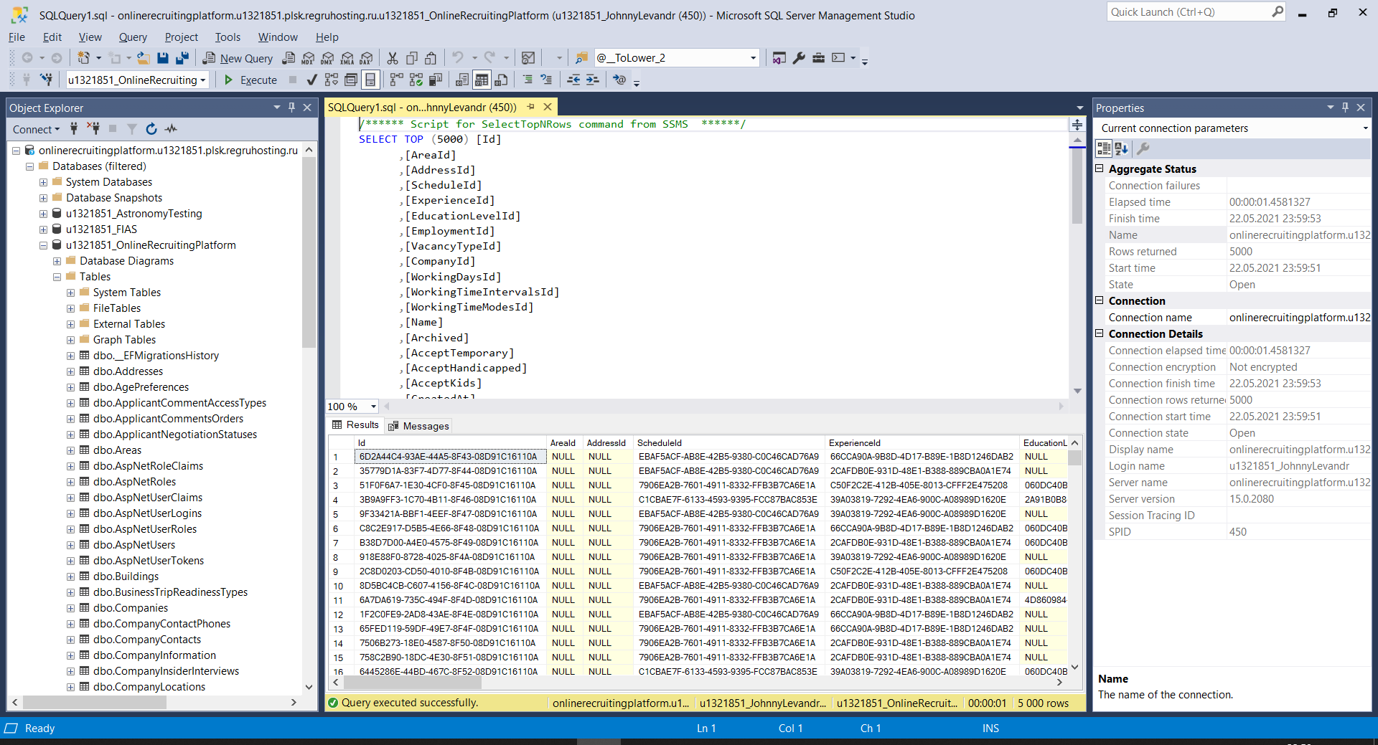

Рисунок 6 – Интерфейспрограммы «SQL Server Management Studio 18»

SQL ServerProfiler 18 (рисунок 7) – это интерфейс для создания трассировок и управления ими, а также для анализа и воспроизведения полученных результатов. События сохраняются в файле трассировки, который затем может быть проанализирован или использован для воспроизведения определенных последовательностей шагов для выявления возникших проблем.

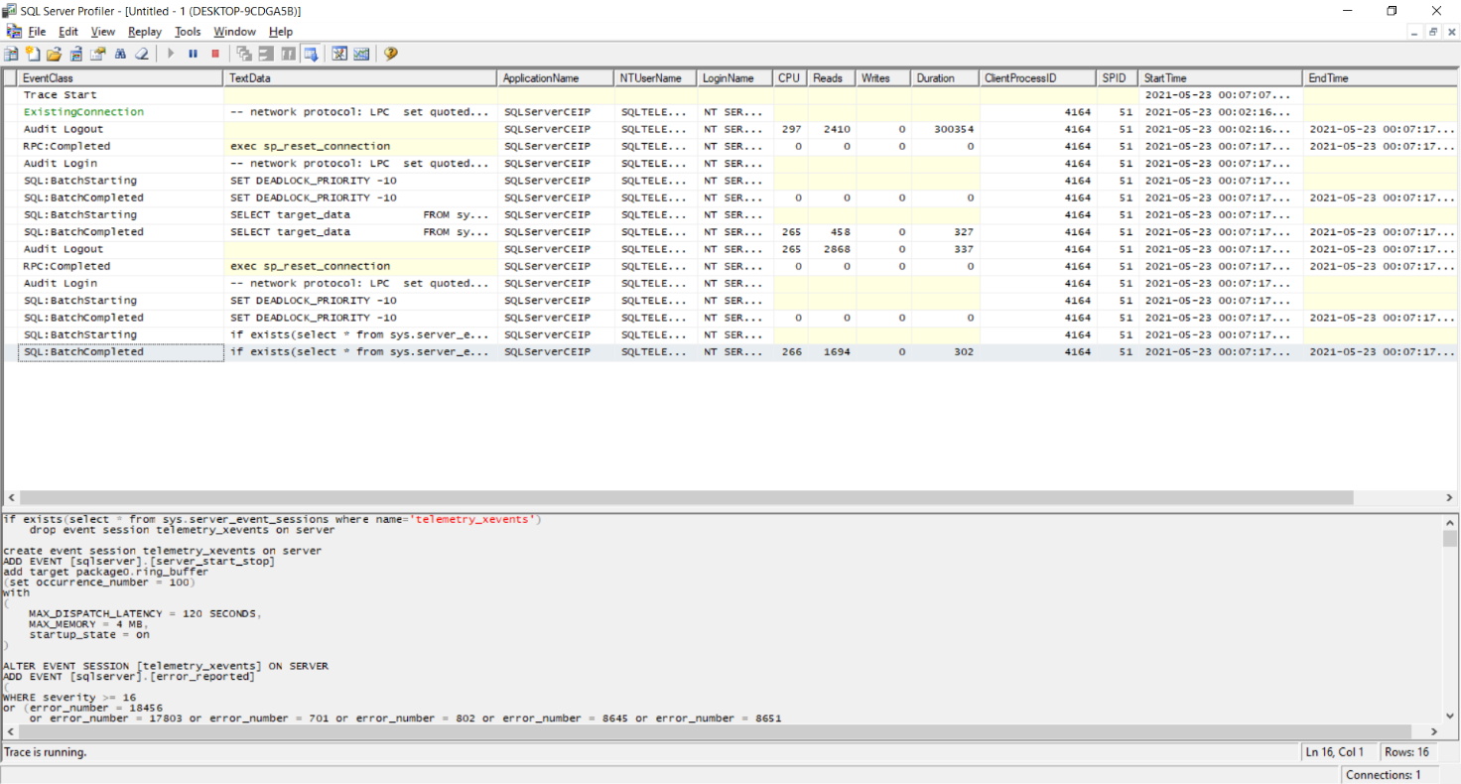

Рисунок 7 – Интерфейс программы «SQL Server Profiler 18»

Google Chrome (рисунок 8) – популярнейший браузер в мире. Компания Google позиционирует его как «самый быстрый и удобный обозреватель для серфинга в интернете». Он не перегружен настройками для обыкновенных пользователей и предоставляет широкий инструментарий для веб-разработчиков, что по праву делает его любимчиком миллионов. Гибкость ПО позволяет настроить его максимально под себя, используя многочисленные расширения и скрытый функционал Гугл Хрома.

Успех браузера связан не столько со всемирной известностью компании, сколько с многочисленными преимуществами обозревателя по сравнению с конкурентами.

1) Быстрая работа.

2) Высокий уровень безопасности.

3) Стабильность.

4) Минималистичный интуитивный интерфейс.

5) Огромный выбор плагинов и расширений.

6) Наличие омнибокса.

7) Режим «инкогнито».

8) Автоматический перевод текста.

Удобная синхронизация с гугл-аккаунтом. С её помощью трудно потерять пароли и закладки, пользуясь разными устройствами.

Наличие инструментария для разработчиков и веб-дизайнеров. Специальные возможности позволяют просматривать коды элементов веб-страниц, контролировать задачи, запущенные в обозревателе и проводить разнообразные диагностики процессов. Продуманное сочетание функций поиска и навигации для андроид устройств. Покажет интересующий адрес на карте и составит оптимальный маршрут до него.

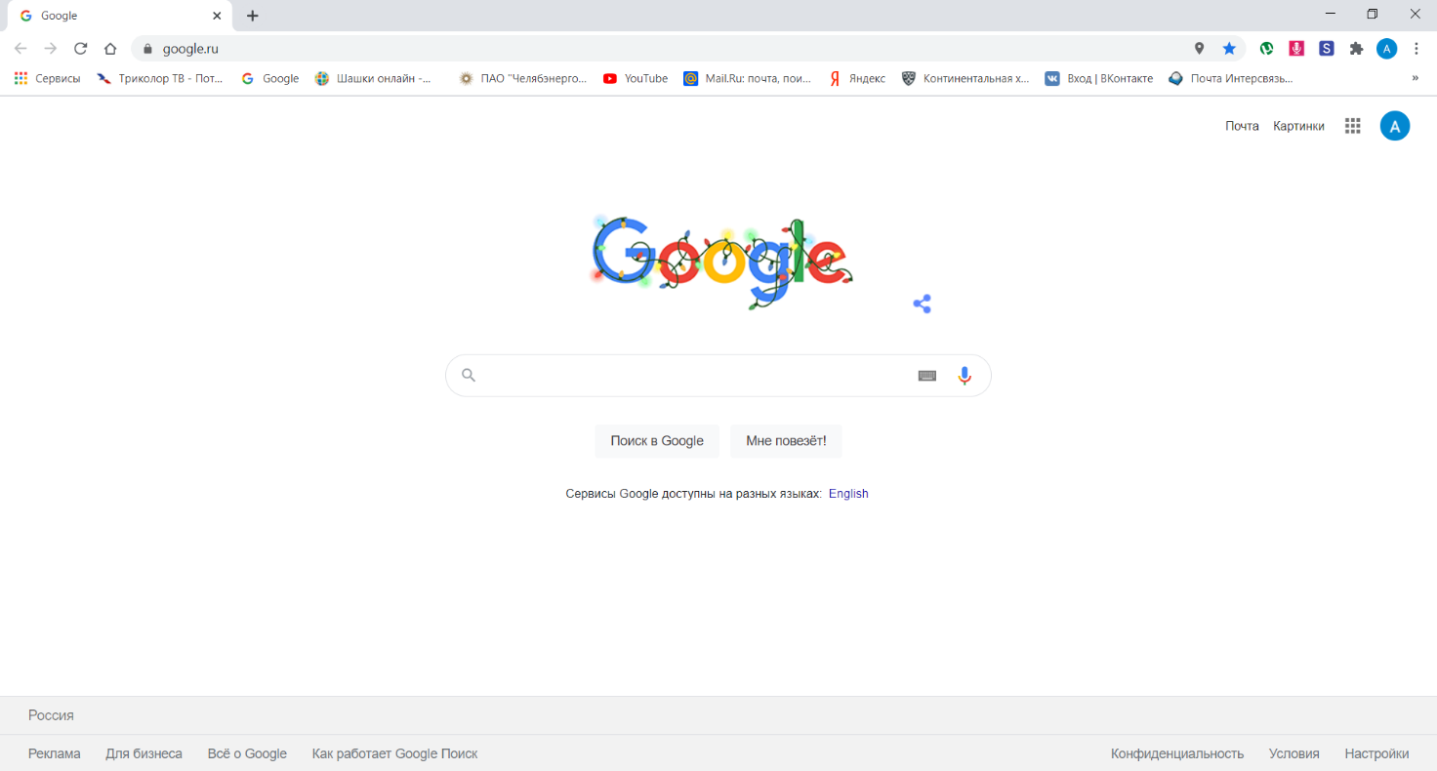

Рисунок 8 – Интерфейс программы «Google Chrome»

Для тестирования HTTP-запросов к сторонним APIсайтов поиска вакансий будет использована программа Fiddler Everywhere.

Fiddler Everywhere (рисунок 9) – это инструмент отладки прокси-сервера, используемый для регистрации, проверки и изменения HTTP-и HTTPS-трафика между компьютером и веб-сервером или серверами.

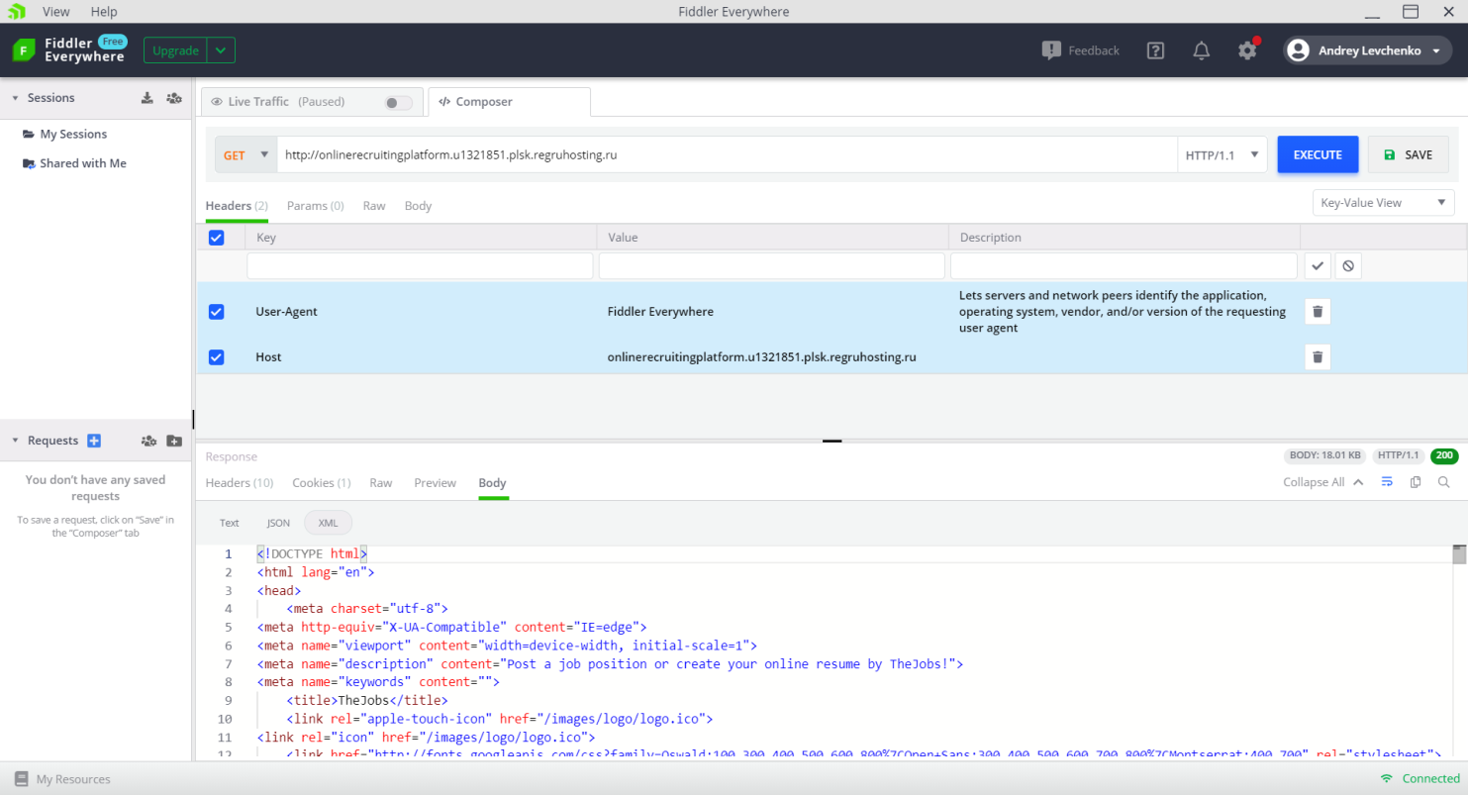

Рисунок 9 – Интерфейс программы «Fiddler Everywhere»

Visual Studio Code (рисунок 10) – Редактор исходного кода, разработанный Microsoft для Windows, Linux и macOS. Позиционируется как «лёгкий» редактор кода для кроссплатформенной разработки веб- и облачных приложений. Включает в себя отладчик, инструменты для работы с Git, подсветку синтаксиса, IntelliSense и средства для рефакторинга. Имеет широкие возможности для кастомизации: пользовательские темы, сочетания клавиш и файлы конфигурации. Распространяется бесплатно, разрабатывается как программное обеспечение с открытым исходным кодом, но готовые сборки распространяются под проприетарной лицензией.

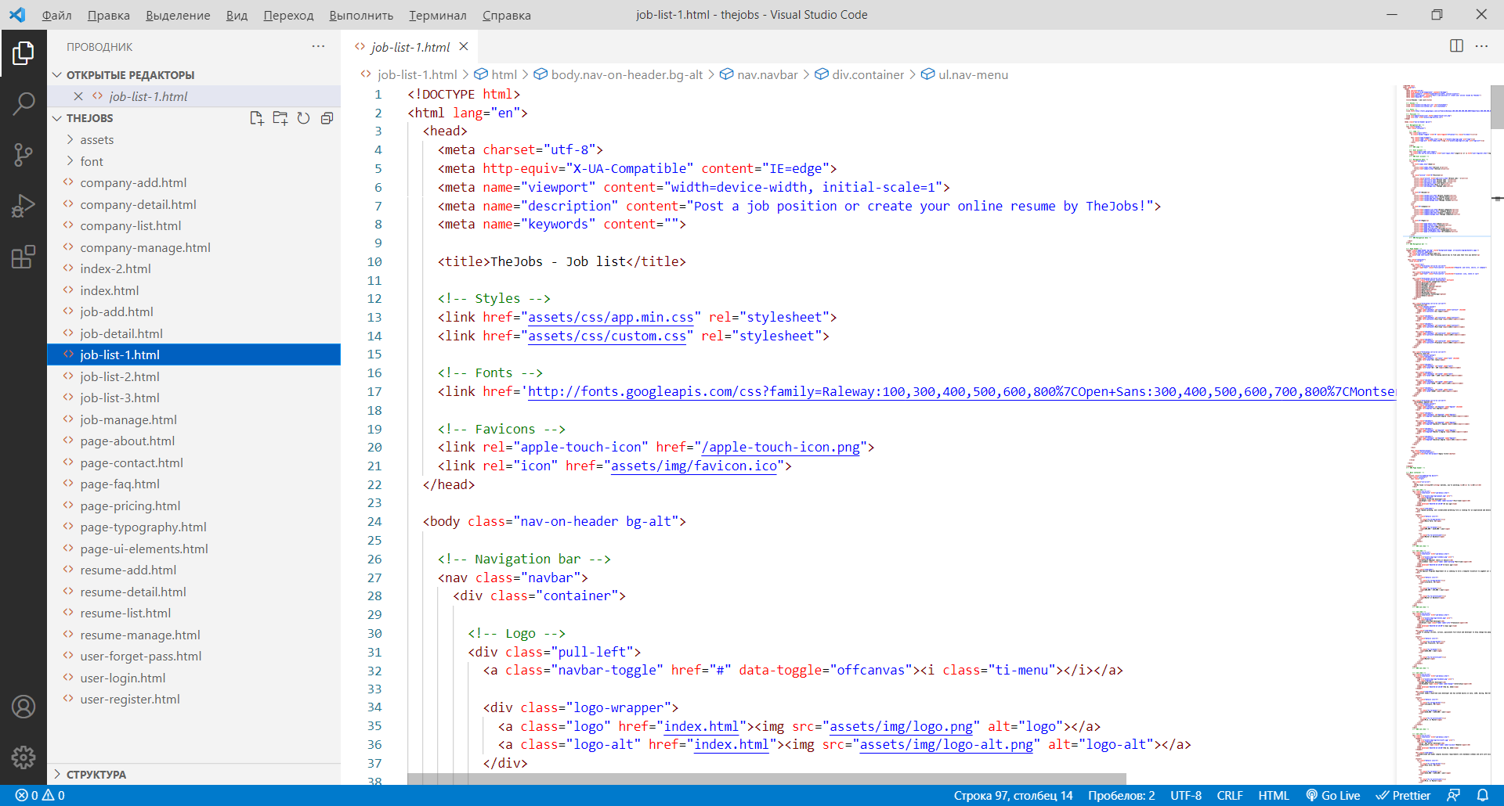

Рисунок 10 – Интерфейс программы «Visual Studio Code»

FileZilla (рисунок 11) – Многоязычный FTP-клиент с открытым исходным кодом для Microsoft Windows, macOS и Linux. Он поддерживает FTP, SFTP, и FTPS и имеет настраиваемый интерфейс с поддержкой смены тем оформления. Оснащён возможностью перетаскивания объектов, синхронизацией каталогов и поиском на удалённом сервере. Поддерживает многопоточную загрузку файлов, а также докачку при обрыве интернет-соединения.

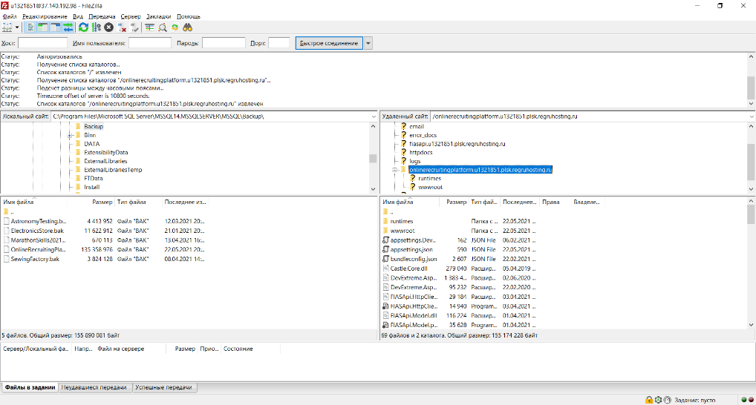

Рисунок 11 – Интерфейс программы «FileZilla»

Microsoft Word (рисунок 12) – текстовый процессор, предназначенный для создания, просмотра, редактирования и форматирования текстов статей, деловых бумаг, а также иных документов, с локальным применением простейших форм таблично-матричных алгоритмов. Выпускается корпорацией Microsoft в составе пакета Microsoft Office.



Рисунок 12 – Интерфейс программы «Microsoft Word»

# 2 Расчетно-конструкторская часть

## 2.1 Описание исходных данных для проектирования

Исходными данными для реализации дипломного проекта являются:

* информация о компаниях;
* информация о вакансиях;
* информация о резюме;
* картинки;
* макет сайта;
* требования к дизайну сайта;
* требования к функциональности сайта;
* требования к технологиям;
* требования к оформлению документации.

## 2.2Технология создания сайта

Для написания серверной части сайта и алгоритма для обращения к сторонним APIдля получения необходимой информации и последующего её сохранения был выбран объектно-ориентированный язык программирования C#.

C# – объектно-ориентированный язык программирования. Разработан в 1998–2001 годах группой инженеров компании Microsoft под руководством Андерса Хейлсберга и Скотта Вильтаумота как язык разработки приложений для платформы Microsoft .NET Framework [13, 18]. Синтаксис языка представлен на рисунке 13.

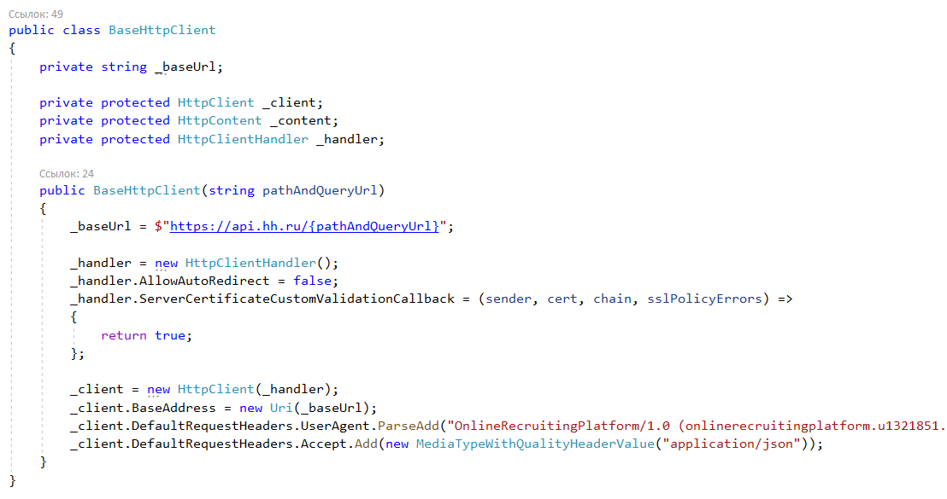

Рисунок 13 – Синтаксис языка С#

Всайте для подбора вакансий и поиска персонала очень хорошо реализована функция получения информация со сторонних API.

Так, например, рассмотрим алгоритмполучения актуальных на сегодняшний день вакансий с источника «Зарплата.Ру».Код этого алгоритма представлен на рисунках 14 – 15.

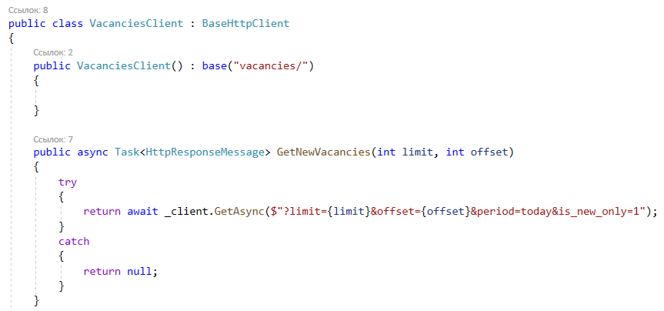

Рисунок 14 – Получение актуальных вакансий

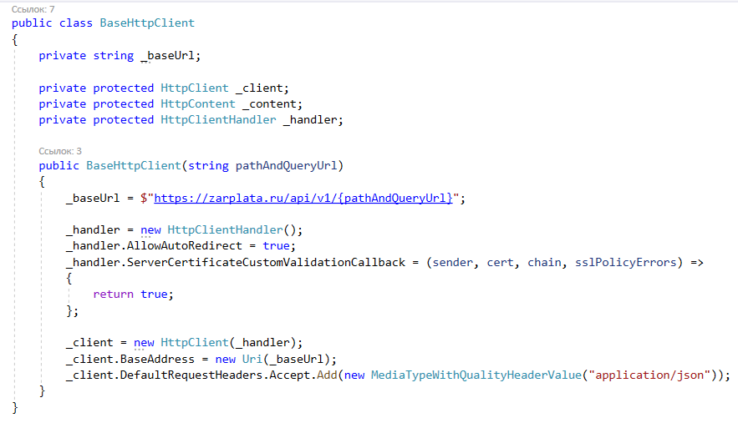

Рисунок 15 – Базовый HTTP­-клиент для обращения к сторонним API

Чтобы обратиться к APIдля получения необходимой информации, нужно написать HTTP-клиент. HTTP-клиент необходим для отправки запроса на сервер и получение от него результата. Для написания HTTP-клиента необходимо указать адрес сервера, а также заголовок запроса «Accept», который в свою очередь обозначает, какие данные и в каком формате необходимо получить. После написание базового HTTP-клиента необходимо создать его наследника, чтобы на основе одного адреса сервера была возможность создавать несколько HTTP-запросов. Исходя из документацииAPI «Зарплата.Ру», для получения списка активных вакансий, необходимо отправить GETHTTP-запрос в директорию «vacancies» и указать в теле запроса следующие параметры: «limit», «offset», «period» и «is_new_only». HTTP-запрос выполняем асинхронно, чтобы не происходило зависание сервера.

Полный листинг программы представлен в приложении А.

Для написания серверной части сайта был выбран фреймворк для создания веб-приложенийASP.NETCore.

ASP.NET Core – свободно-распространяемый кросс-платформенный фреймворк для создания веб-приложений с открытым исходным кодом. Данная платформа разрабатывается компанией Майкрософт совместно с сообществом и имеет большую производительность по сравнению с ASP.NET. Имеет модульную структуру и совместима с такими операционными системами как Windows, Linux и macOS[24].Синтаксис фреймворка представлен на рисунке 16.

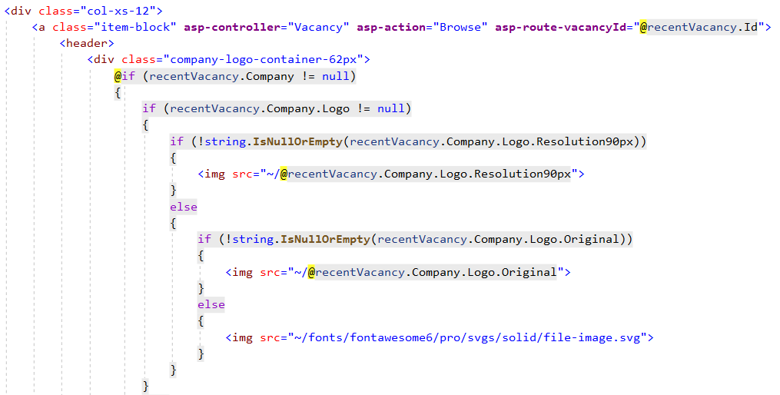

Рисунок 16 – Синтаксис фреймворка ASP.NETCore

ASP.NET Core предоставляет следующие преимущества:

* единое решение для создания пользовательского веб-интерфейса и веб-API;
* разработано для тестируемости;
* RazorPages упрощает написание кода для сценариев страниц и повышает его эффективность;
* Blazor позволяет использовать в браузере язык C# вместе с JavaScript. совместное использование серверной и клиентской логик приложений, написанных с помощью .NET;
* возможность разработки и запуска в ОС Windows, macOS и Linux;
* открытый исходный код и ориентация на сообщество;
* интеграция современных клиентских платформ и рабочих процессов разработки;
* поддержка размещения служб удаленного вызова процедур (RPC) с помощью gRPC;
* облачная система конфигурации на основе среды;
* встроенное введение зависимостей;
* упрощенный высокопроизводительный модульный конвейер HTTP-запросов;
* управление параллельными версиями;
* инструментарий, упрощающий процесс современной веб-разработки.

Для взаимодействия с объектами как посредством LINQ в виде LINQ to Entities, так и с использованием Entity SQL был использован объектно-ориентированная технология доступа к данным ADO.NET Entity Framework.

ADO.NET Entity Framework (EF) – объектно-ориентированная технология доступа к данным, является object-relational mapping (ORM) решением для .NET Framework от Microsoft. Предоставляет возможность взаимодействия с объектами как посредством LINQ в виде LINQ to Entities, так и с использованием Entity SQL. Синтаксис фреймворка представлен на рисунке 17.

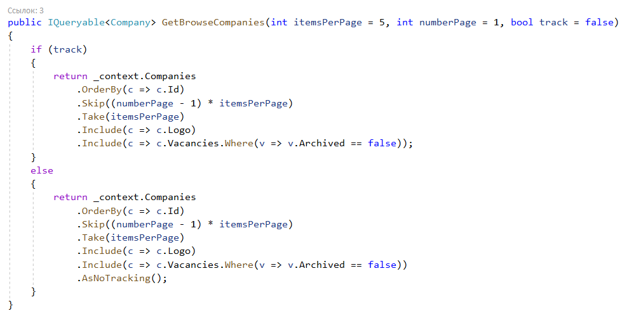

Рисунок 17 – Синтаксис фреймворка ADO.NETEntityFramework

Использование данной ORM-системы позволит сохранять, полученные от обращения к APIсайтов поиска вакансий, информацию.

Для непосредственного хранения и использования информаций от других источников был выбран SQL.

SQL – декларативный язык программирования, применяемый для создания, модификации и управления данными в реляционной базе данных, управляемой соответствующей системой управления базами данных [9].Синтаксис фреймворка представлен на рисунке 18.

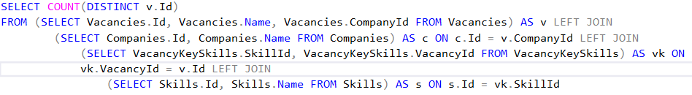

Рисунок 18 – Синтаксис языка SQL

База данных – это база, состоящая из связанных таблиц с записями, в которых в которых хранится вся информация сайта. При выполнении проекта была создана база данных «OnlineRecruitingPlatform».

В качестве сервера базы данных был использован Microsoft SQL Server 2017.

В результате проектирования базы данных были определены следующие сущности:

1. Адрес.
2. Область.
3. Строение.
4. Компания.
5. Страна.
6. Валюта.
7. Водительское право.
8. Университет.
9. Уровень образования.
10. График работы.
11. Тип занятости.
12. Пол.
13. Работодатель.
14. Опыт.
15. Отрасль.
16. Язык.
17. Уровень знания языка.
18. Профессия.
19. Регион.
20. Резюме.
21. Навык.
22. Специализация.
23. Улица.
24. Подотрасль.
25. Вакансия.

Структура сайта – это логическое построение всех страниц ресурса. Правильная структура позволит поисковым роботам быстро совершать обход ресурса, а посетителям легко перемещаться между его страниц.

Шаблон сайта – это набор файлов (HTML, CSS и JS) необходимых для создания визуального оформления сайта.

На основе полученных данных создан шаблон страниц (рисунок 19).



Рисунок 19 – Шаблон главной страницы

HTML – стандартизированный язык разметки документов во Всемирной паутине. Большинство веб-страниц содержат описание разметки на языке HTML (или XHTML). Язык HTML интерпретируется браузерами; полученный в результате интерпретации форматированный текст отображается на экране монитора компьютера или мобильного устройства[20].Синтаксис фреймворка представлен на рисунке 20.

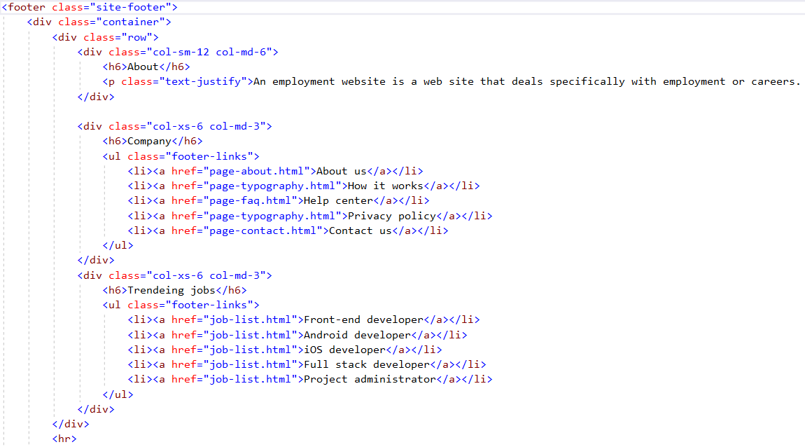

Рисунок 20 – Синтаксис языка HTML

CSS – формальный язык описания внешнего вида документа (веб-страницы), написанного с использованием языка разметки (чаще всего HTML или XHTML) [23].Синтаксис фреймворка представлен на рисунке 21.

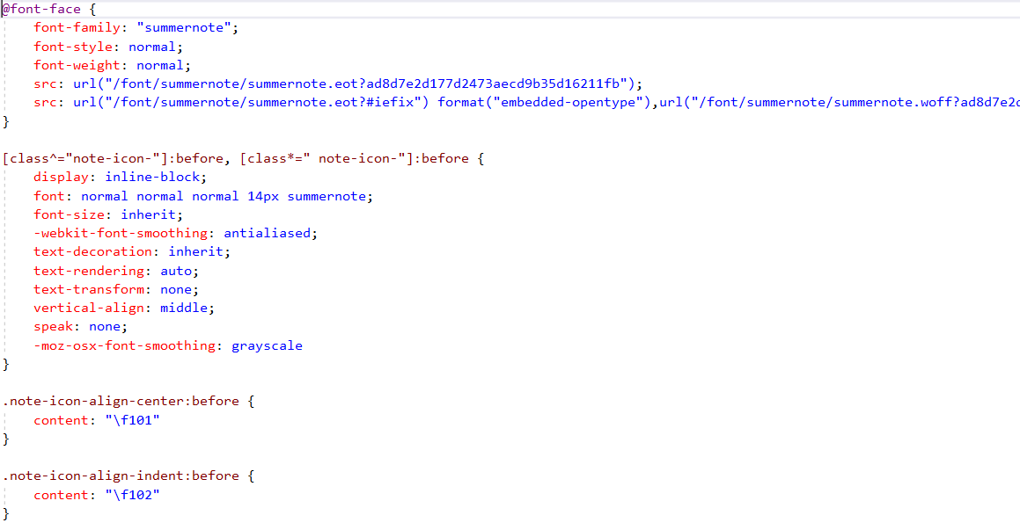

Рисунок 21 – Синтаксис языка CSS

Для написания стилей документа в хороший, структурированный формат был выбран препроцессор CSS – SASS.

SASS– это метаязык на основе CSS, предназначенный для увеличения уровня абстракции CSS-кода и упрощения файлов каскадных таблиц стилей [12].Синтаксис фреймворка представлен на рисунке 22.

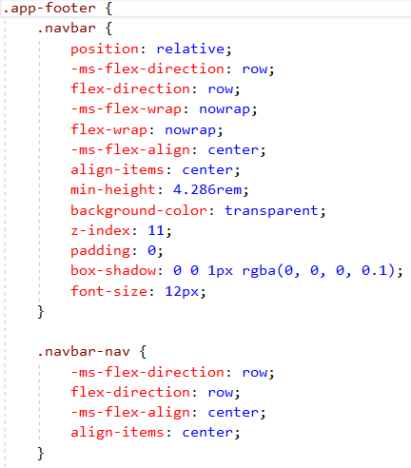

Рисунок 22 – Синтаксис языка SASS

SASSимеет следующие преимущества:

* он позволяет писать чистый CSS-код в стиле языков программирования;
* он позволяет писать CSS быстро;
* это расширение CSS, с помощью которого дизайнеры и разработчики могут работать намного эффективнее и быстрее;
* Sass совместим со всеми версиями CSS, использовать можно любые доступные CSS-библиотеки;
* в нем можно использовать синтаксис вложенности и такие полезные функции, как манипуляция с цветами, математические и другие значения.

JavaScript – мультипарадигменный язык программирования. Поддерживает объектно-ориентированный, императивный и функциональный стили. Является реализацией спецификации ECMAScript [19].Синтаксис фреймворка представлен на рисунке 23.

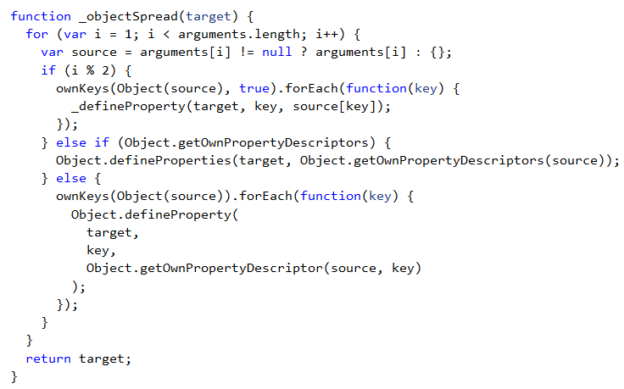

Рисунок 23 – Синтаксис языка JavaScript

## 2.3Дизайн сайта

Дизайн–деятельность по проектированию эстетических свойств промышленных изделий («художественное конструирование»), а также результат этой деятельности (например, в таких словосочетаниях, как «дизайн автомобиля»).

Веб-дизайн – вид графического дизайна, направленный на разработку и оформление объектов информационной среды Интернета, призванный обеспечить им высокие потребительские свойства и эстетические качества. Подобная трактовка отделяет веб-дизайн от веб-программирования, подчеркивает специфику предметной деятельности веб-дизайнера, позиционирует веб-дизайн как вид графического дизайна.

В настоящее время под термином веб-дизайн понимают именно проектирование структуры веб-ресурса, обеспечение удобства пользования ресурсом для пользователей.

Немаловажной частью проектирования ресурса в последнее время стало приведение ресурса в соответствие стандартам W3C, что обеспечивает доступность содержания для инвалидов и пользователей портативных устройств (смотри юзабилити – «удобство использования»), а также кроссплатформенность (в данном случае – так называемая кросс-браузерность) вёрстки ресурса. Также непосредственно с дизайном сайтов смежны маркетинг в Интернете (интернет-маркетинг), то есть продвижение и реклама созданного ресурса, поисковая оптимизация.

В проекте легли в основу такие цвета как белый, синий.

Белый – традиционно считается цветом добродетели, чистоты, простоты. Существенной особенностью, свойственной только белому цвету, выступает то, что белый наиболее выгодно и эффектно подчеркивает все остальные цвета, эмоционально резонируя с ними.

Синий – цвет, который выражает стабильность. Это самый распространенный цвет в бизнес-среде и широко используется на корпоративных сайтах и ресурсах, связанных с технологиями.

## 2.4 Опытная эксплуатация и внедрение проекта

Исходя из требования к дизайну, сайт должен быть адаптивным, удобным, исполнен в едином стиле, кроссплатформенным и кроссбраузерным.

Для проверки дизайна сайта на кроссбраузерность, используем три различных браузера: GoogleChrome, YandexBrowserи Edge. Дизайн сайта на этих браузерах представлены на рисунках 24 – 26.

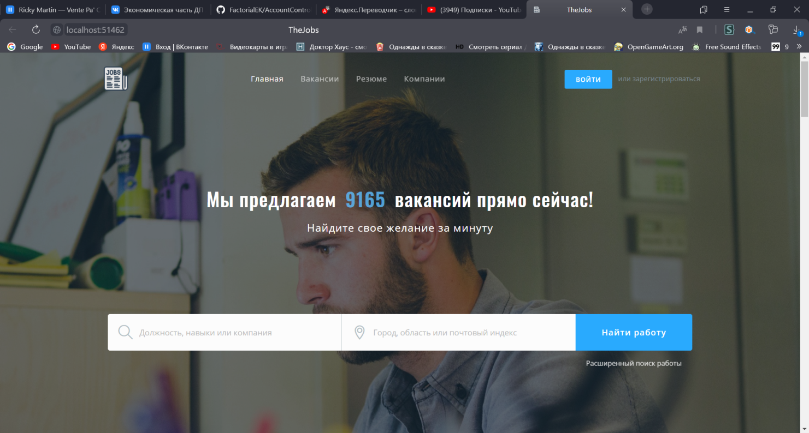

Рисунок 24 – Дизайн сайта в браузере «YandexBrowser»



Рисунок 25 – Дизайн сайта в браузере «GoogleChrome»



Рисунок 26 – Дизайн сайта в браузере «Edge»

Исходя из анализа дизайна сайта на кроссбраузерность, можно сделать вывод о том, что данный дизайн сайта абсолютно одинаковый во всех браузерах, что подтверждает наличие кроссбраузерности.

Для проверки дизайна сайта на адаптивность, воспользуемся функциональными возможностями браузера, используя два режима просмотра страницы: мобильный и планшетный. Поведение дизайна сайта при тестировании на адаптивность приведена на рисунках 27 – 28.

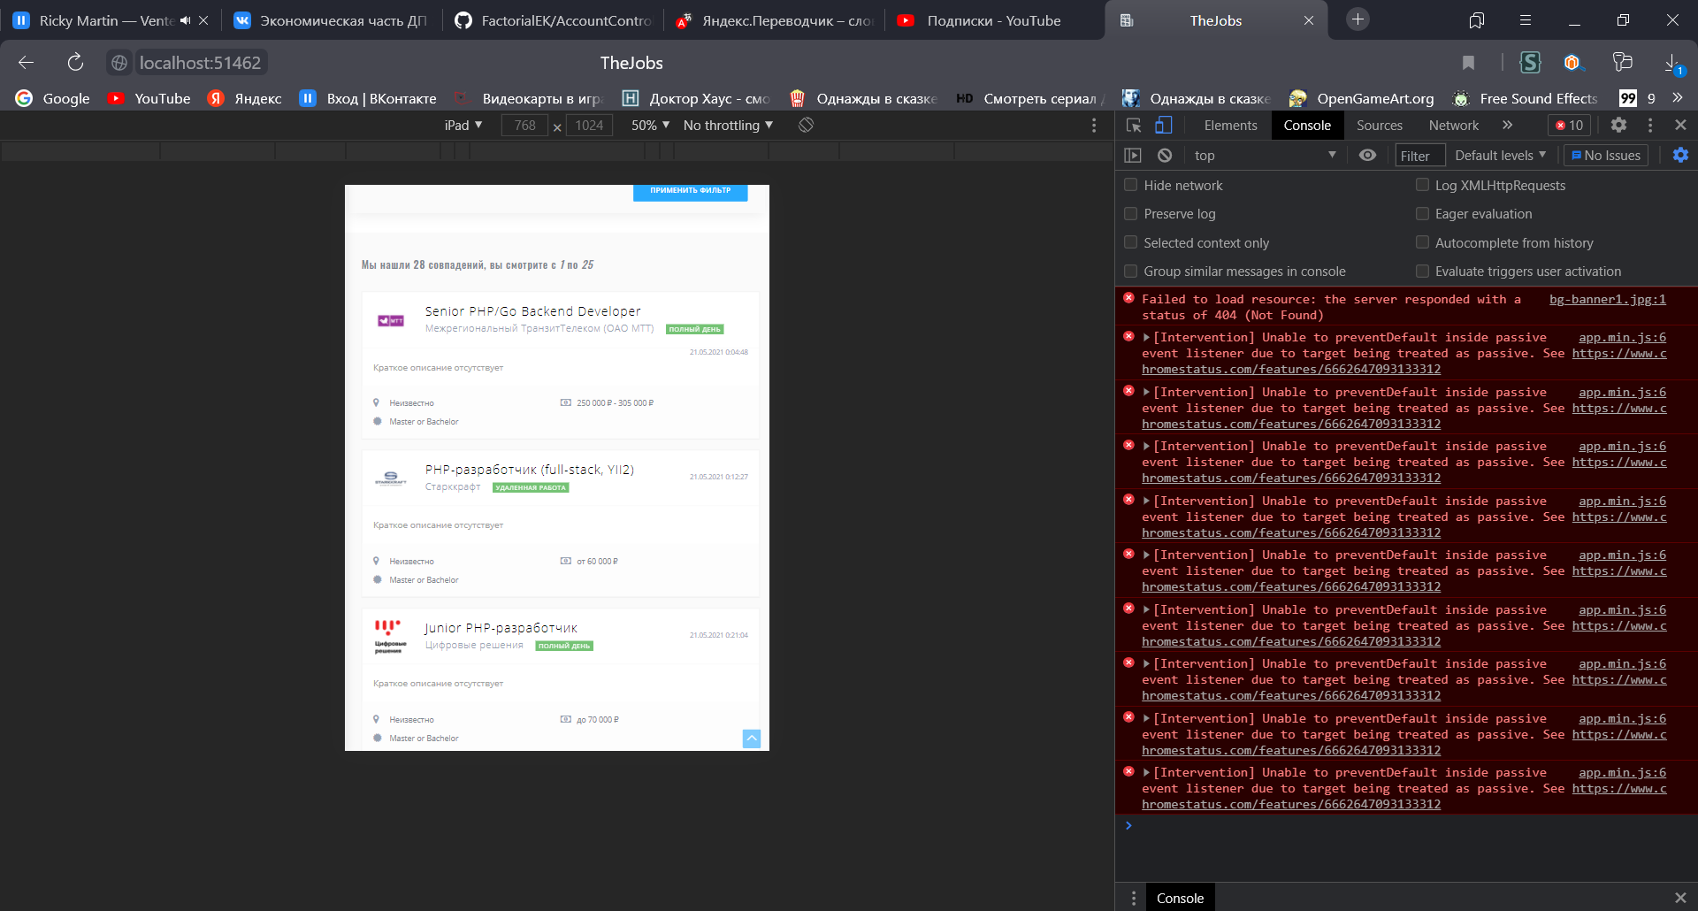

Рисунок 27 – Планшетная версия сайта

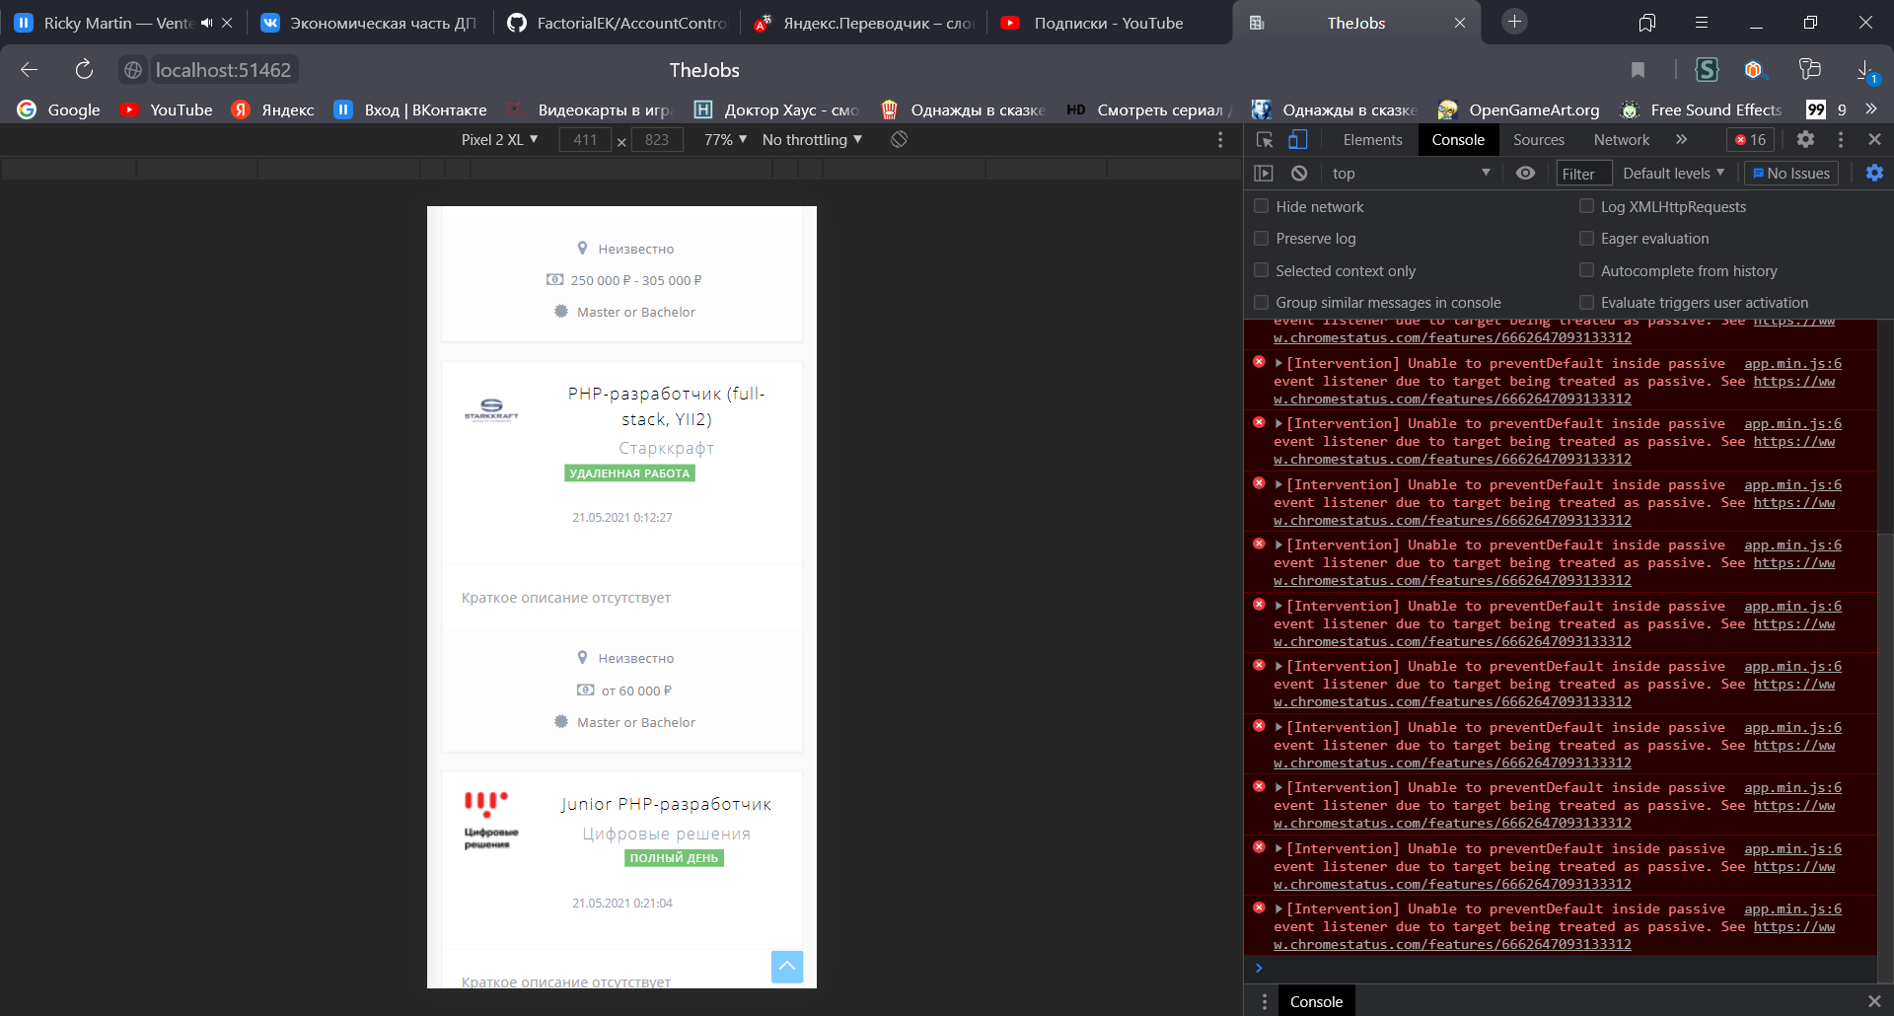

Рисунок 28 – Мобильная версия сайта

Исходя из анализа дизайна сайта на адаптивность, можно сделать вывод о том, что данный дизайн полностью соответствует требованиям.

## 2.5Инструкция администратора сайта

Сайт и сервер базы данных размещен на хостинге «REG.RU»и имеет следующий адрес «online-recruiting-platform-asp-net-core.ru».

Для того, чтобы получить доступ к администраторской части сайта, пользователю необходимо знать адрес сервера базы данных, логин и пароль. Для этого пользователю необходимо запустить Microsoft SQLManagement Studio и указать следующие данные:

* адрес – online-recruiting-platform-asp-net-core.ru;
* логин – u1321851_JohnnyLevandr;
* пароль – Andrey06032001!1973268450*.

После успешной авторизации необходимо выбрать базу данных с названием «u1321851_OnlineRecruitingPlatform». Далее пользователю отображаются все таблицы в выбранной базе данных (рисунок 29).

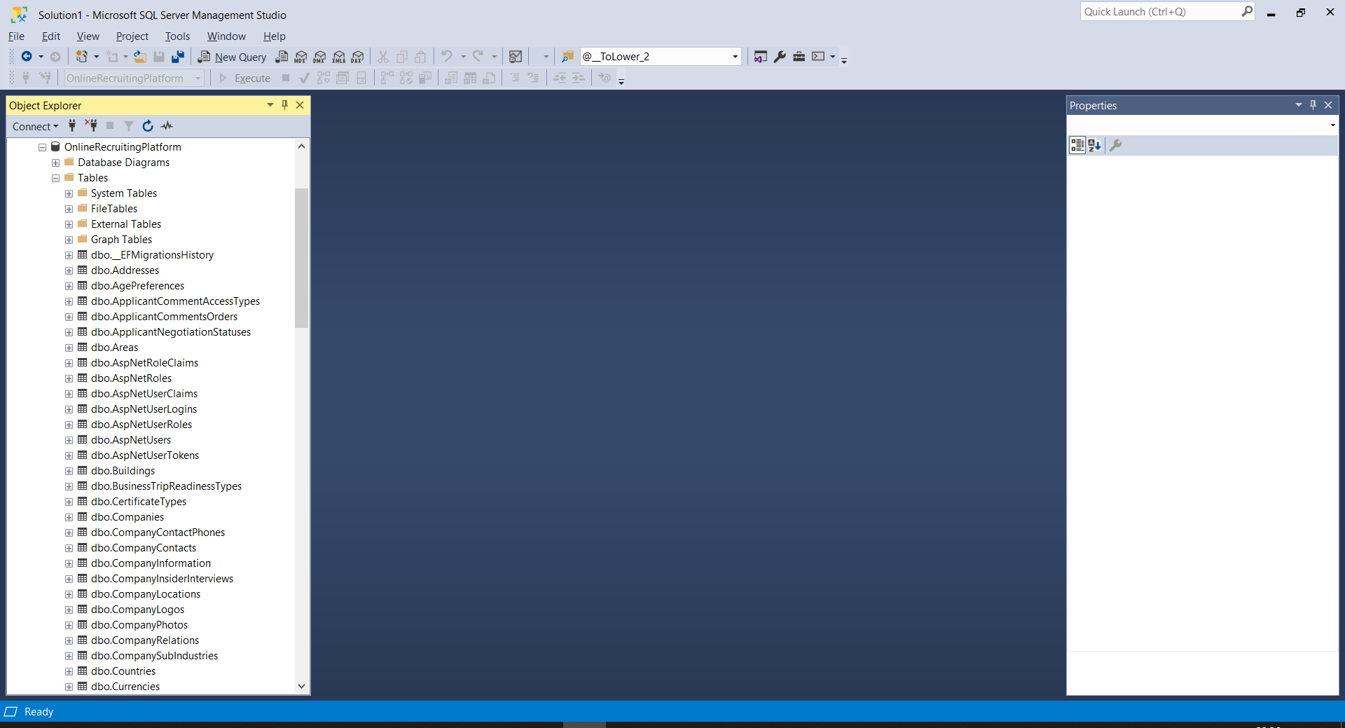

Рисунок29 – Таблицыбазыданных «u1321851_OnlineRecruitingPlatform»

После, необходимо выбрать таблицу «AspNetUsers»и найти пользователя с логином «Admin». Когда пользователь получил логин и пароль администратора сайта, ему следует перейти на страницу, введя в адресной строке браузера https://online-recruiting-platform-asp-net-core.ru. Далее следует нажать на кнопку «Войти», для перехода на форму авторизации (рисунок 30), где пользователь должен ввести полученный логин и пароль.

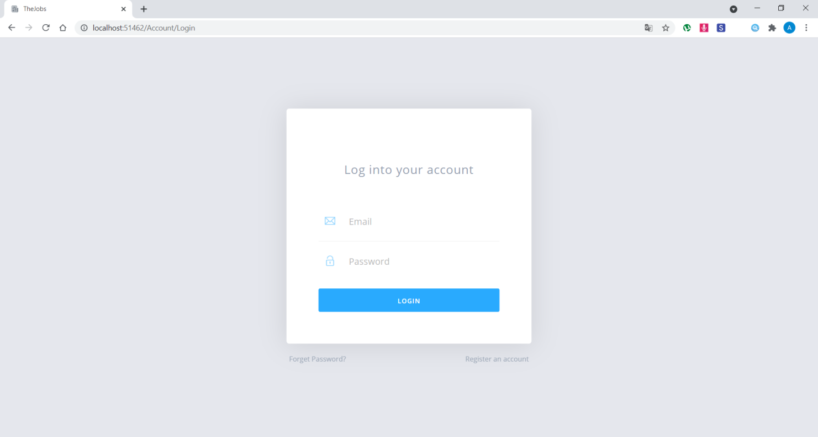

Рисунок 30 – Форма авторизации пользователя

После успешной авторизации, пользователь получает права администратора, которые позволяют получить доступ к управлению данными таблиц базы данных.

## 2.6Инструкция пользователя

Для того, чтобы начать пользоваться разработанным сайтом, ему необходимо в адресной строке браузера ввести https://online-recruiting-platform-asp-net-core.ru.После пользователь попадает на главную страницу сайта (рисунок 31).



Рисунок 31 – Главная страница сайта

На главной странице сайта пользователь может увидеть последние вакансии, осуществить поиск вакансий по названию, организации и навыку, перейти к следующим страницам: вакансии (рисунки 32 – 33), резюме (рисунки 34 – 35) и компании (рисунки 36 – 37).

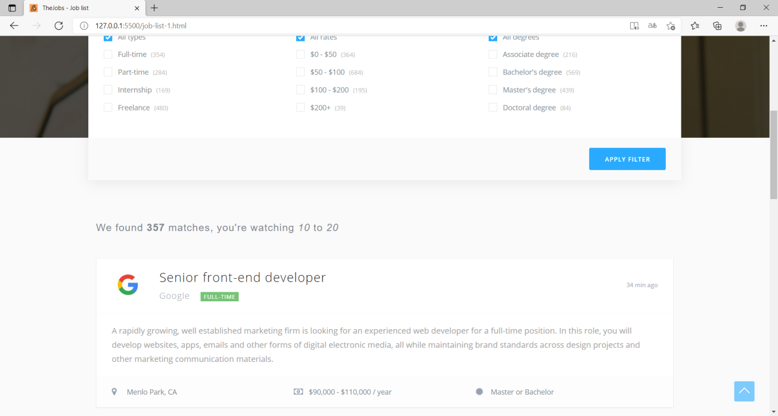

Рисунок 32 – Просмотр списка вакансий



Рисунок 33 – Просмотр вакансии



Рисунок 34 – Просмотр списка резюме



Рисунок 35 – Просмотр резюме

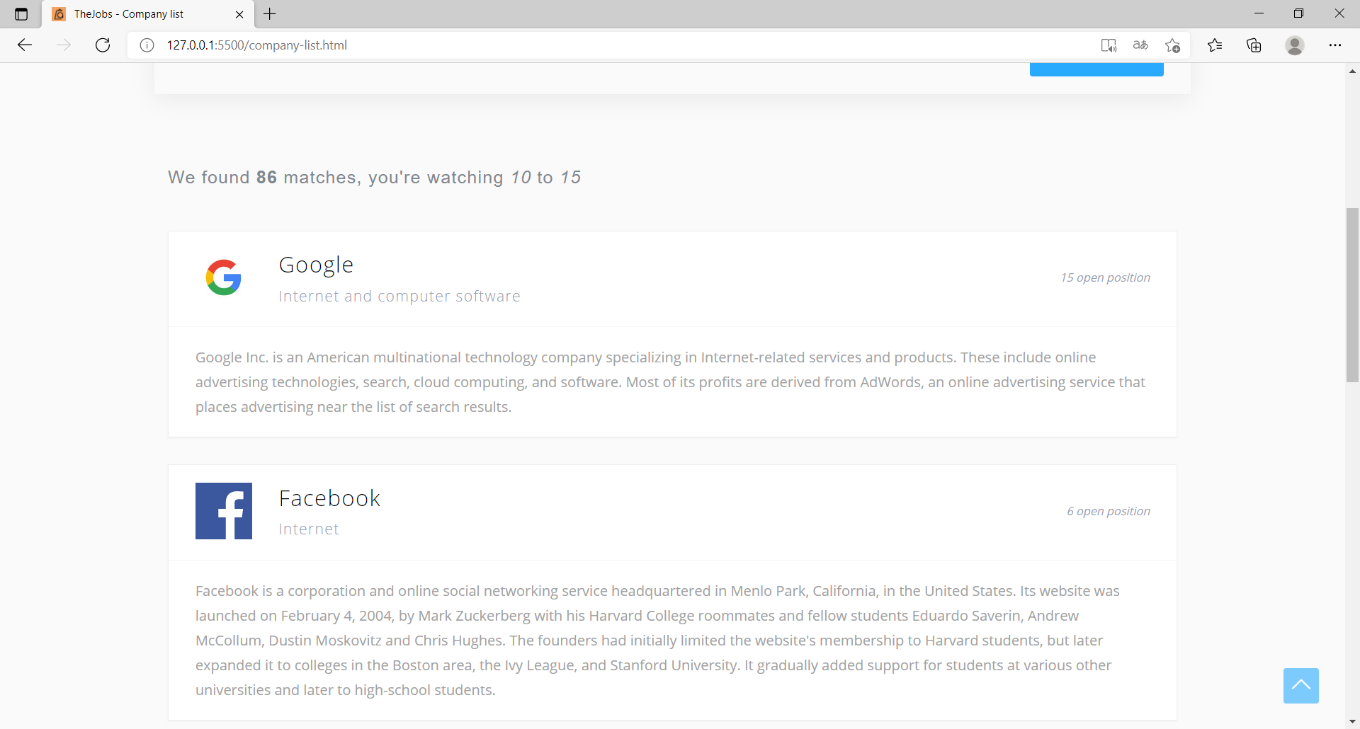

Рисунок 36 – Просмотр списка компаний



Рисунок 37 – Просмотр компании

# 3 Экономическая часть

## 3.1 Технико-экономическое обоснование разработки проекта

Расчет затрат на разработку и отладку программного продукта

Исходные данные для расчета представлены в таблице 1.

Таблица 1 – Исходные данные для расчета

|  |  |  |
| --- | --- | --- |
| Исходные данные | Ед. изм. | Значения |
| Трудоемкость разработки программы | час | 176 |
| Основная зарплата разработчика в месяц | руб. | 23500 |
| Потребляемая электроэнергия | кВт/ч | 0,37 |
| Стоимость 1 кВт | руб. | 3,19 |
| Годовая норма амортизации | % | 20 |
| Стоимость оборудования | руб. | 45000 |
| Годовой фонд времени работы оборудования | час | 6000 |

Сумма затрат на разработку и отладку программы представляет собой себестоимость программного продукта и рассчитывается по формуле (1):

|  |  |
| --- | --- |
| $С_{пр}=З_{р}+Э_{р}+Н_{р}$, | (1) |

где Спр – себестоимость программы, руб.;

Зр – заработная плата разработчика (программиста), руб.;

Эр – эксплуатационные расходы, связанные с разработкой и отладкой программы, руб.;

Нр – накладные расходы, 50% от основной заработной платы разработчика, руб.

Заработная плата разработчика берется из таблицы 1:

Зо = 23200 руб.

Стоимость одного часа программиста рассчитывается по формуле (2):

|  |  |
| --- | --- |
| $С_{ч}=\frac{3_{м-ц}}{22×8}$, | (2) |

где 22 – количество рабочих дней в месяц, дней;

Сч – стоимость 1 часа работы разработчика, руб.;

8 – продолжительность рабочего дня, час;

3м-ц – основная заработная плата разработчика в месяц, руб.

Согласно формуле (2):

$$С_{Ч}= \frac{23500}{22×8}=133 руб$$

Дополнительная заработная плата разработчика:

$$З_{ДОП}= \frac{10×23500}{100}=2350 руб$$

Отчисления на социальные нужды:

$$О_{С}=\frac{26×\left(23500+2350\right)}{100}=6721 руб$$

Согласно формуле (2) заработная плата программиста-разработчика составила:

$$З_{Р}=23500+2350+6721=32571 руб$$

Эксплуатационные расходы на отладку программы рассчитывается по формуле (3):

|  |  |
| --- | --- |
| $Э_{р}=З_{оп}+С_{э}+С_{р}+А_{о}$, | (3) |

гдеЗоп – заработная плата обслуживающего персонала за время отладки программы, руб;

Сэ – стоимость электроэнергии, руб;

Ср – стоимость ремонта оборудования, 3% от стоимости ВТ, руб;

Ао – сумма амортизационных отчислений, руб.

Заработная плата обслуживающего персонала рассчитывается по формуле (4):

|  |  |
| --- | --- |
| $Э_{оп}=З_{ооп}+З_{допоп}+О_{с}$, | (4) |

где Зооп– основная заработная плата обслуживающего персонала за время отладки программы, руб.;

Здопо– дополнительная заработная плата обслуживающего персонала за время отладки программы, 10% от, руб.;

Ос – отчисления на социальные нужды, 26%, руб.

Основная заработная плата обслуживающего персонала рассчитывается по формуле (5):

|  |  |
| --- | --- |
| $$З_{ооп}=С_{чоп}×Т_{м},$$ | (5) |

где Счоп– стоимость одного часа работы обслуживающего персонала,руб.;

Тм – машинное время, затраченное на отладку программы, 50-60% от Тпр, час.

Согласно формуле (5):

$$З_{ООП}=225×0,6×176=23760 руб$$

$$З_{ДОПОП}=0,1×23760= 2376 руб$$

$$О_{С}=0,26×\left(23760+2376\right)=6795 руб$$

Заработная плата обслуживающего персонала согласно формуле (4) составит:

$$З_{ОП}=23760+2376+6795=32931 руб$$

Стоимость электроэнергии рассчитывается по формуле (6):

|  |  |
| --- | --- |
| $С_{э}=М×Т_{м}×С_{квт/ч}$, | (6) |

где М –потребляемая энергия, кВт/ч;

Сквт/ч –стоимость 1 кВт/ч, руб.

$$С_{Э}=0,37×176×3,19=207 руб$$

Стоимость ремонта определяется по формуле (7):

|  |  |
| --- | --- |
| $С_{р}=\frac{Н_{р}×С_{вт}×Т_{м}}{100×Ф_{д}}$, | (7) |

где Нр – процент отчислений на ремонт, 3% от стоимости ВТ

Свт –стоимость вычислительной техники, руб.;

Фд –годовой фонд времени работы вычислительной техники, час.

$$С_{Р}=\frac{3×45000×176}{100×6000}=39 руб$$

Сумма амортизационных отчислений вычисляется по формуле (8):

|  |  |
| --- | --- |
| $А_{о}=\frac{Н_{а}×С_{вт}×Т_{м}}{100×Ф_{д}}$, | (8) |

где На – годовая норма амортизации, 20% от стоимости ВТ.

$$А_{О}=\frac{20×45000×176}{100×6000}=264 руб$$

В соответствии с формулой (3) эксплуатационные расходы составят:

$$Э_{Р}=32931 +207+39+264=33441 руб$$

В соответствии с формулой (1):

$$С_{пр}=32571 +33441 +\left(0,5×23500 \right)=77762 руб$$

Цена программы больше себестоимости на величину прибыли и определяется по формуле (9):

|  |  |
| --- | --- |
| $Ц=С_{пр}×(1+П/100)$, | (9) |

где Ц – цена программы, руб.;

П – процент прибыли.

$$Ц=77762 ×\left(1+30/100\right)=101090 руб$$

Капитальные затраты в зависимости от их структуры рассчитываются по формуле (10):

|  |  |
| --- | --- |
| $$К=С_{об}+С_{м}+С_{дд}+С_{разр}+С_{пр}$$ | (10) |

где К – капитальные затраты, руб.;

Соб – цена или себестоимость оборудования, руб.;

См – стоимость монтажа, 15% от , руб.;

Слд – стоимость лицензионной документации (если таковаяиспользуется), руб.;

Сразр – стоимость разработки, руб.;

Спр – стоимость программного продукта (при необходимости), руб.

Исходные данные для расчета представлены в таблице 2.

Таблица 2– Исходные данные для расчета

|  |  |  |
| --- | --- | --- |
| Исходные данные | Единица измерения | Значения |
| 1 | 2 | 3 |
| Стоимость оборудования с учетом монтажа | Руб. | 51750 |
| Капитальные затраты | Руб. | 68000 |
| Потребляемая электроэнергия | кВт/ч | 0,7 |
| Годовой фонд времени работы оборудования | Час. | 6000 |
|  |  |  |

Продолжение таблицы 2

|  |  |  |
| --- | --- | --- |
| 1 | 2 | 3 |
| Стоимость 1 кВт/ч | Руб. | 1,35 |
| Годовая зарплата специалиста, эксплуатирующего систему | Руб. | 150000 |
| Производительность | - | 1 |
| Уровень использования | - | 1 |

При выборе из двух или нескольких вариантов конструкторских решений эффективным является тот, который обеспечивает минимум годовых приведенных затрат, определяемых по формуле (11):

|  |  |
| --- | --- |
| $З=Э_{р}+Е_{н}×К$, | (11) |

где З – годовые приведенные затраты, руб.;

ЭР – годовые эксплуатационные расходы, руб.;

ЕН – нормативный коэффициент экономической эффективности капиталовложений, 0,25;

К – капиталовложения, руб.;

Другим показателем эффективности является годовой экономический эффект, определяемый по формуле (12):

|  |  |
| --- | --- |
| $Э=З_{б}-З_{м}$, | (12) |

где Э – годовой эффект, руб.;

Б и М – показатели большего и меньшего значения годовых приведенных затрат.

Важным показателем эффективности является срок окупаемости, определяемый по формуле (13):

|  |  |
| --- | --- |
| $Т=\frac{К}{Э}$, | (13) |

Величина, обратная сроку окупаемости, называется коэффициентом экономической эффективности и определяется по формуле (14):

|  |  |
| --- | --- |
| $Е=\frac{1}{Е}$, | (14) |

Условия целесообразности внедрения рассматриваемого варианта техники:

Т ≤ ТН;

Е ≥ ЕН,

где ТН– нормативный срок окупаемости, 4 года;

ЕН – нормативный коэффициент экономической эффективности, 0,25.

Годовые эксплуатационные расходы рассчитываются по формуле (15):

|  |  |
| --- | --- |
| $$Э_{р}=З_{о}+З_{доп}+О_{с}+С_{э}+С_{р}+А_{о}+НР,$$ | (15) |

где ЭР– годовые эксплуатационные расходы, руб.;

ЗО– заработная плата обслуживающего персонала основная, руб.;

ЗДОП– заработная плата обслуживающего персонала дополнительная, 10% от ЗО, руб.;

ОС– отчисления на социальные нужды, 26% от (30 +Здоп), руб.;

СЭ– стоимость электроэнергии, руб.;

СР– стоимость ремонта, руб.;

АО– сумма амортизационных отчислений, руб.;

НР – накладные расходы, руб.

Стоимость электроэнергии рассчитывается по формуле (16):

|  |  |
| --- | --- |
| $$С_{э}=М×Ф_{д}×С_{квт/ч},$$ | (16) |

где СЭ – стоимость электроэнергии, руб.

М – потребляемая энергия, кВт/ч;

Фд – годовой фонд времени работы оборудования, час;

С1кВт/ч – стоимость 1 кВт/ч, руб.;

Амортизационные отчисления рассчитываются по формуле (17):

|  |  |
| --- | --- |
| $А_{о}=Н_{а}×\frac{С_{об}}{100}$, | (17) |

где АО – сумма годовых амортизационных отчислений, руб.;

НА – годовая норма амортизации, 25%;

Стоимость ремонта рассчитывается по формуле (18):

|  |  |
| --- | --- |
| $С_{р}=\frac{3×С_{об}}{100}$, | (18) |

где СР – стоимость ремонта, руб.;

СОБ – стоимость оборудования, руб.;

3 – процент отчислений на ремонт, %.

Дополнительная заработная плата обслуживающего персонала составит:

Здоп = 0,1 ×150000 = 15000 руб

Отчисления на социальные нужды составят:

ОС = (150000 + 15000) × 0,26 = 42900 руб

Стоимость электроэнергии в соответствии с формулой (16) составит:

СЭ = 0,7 × 6000 × 1,35 = 5670 руб

Амортизационные отчисления в соответствии с формулой (17) составят:

|  |
| --- |
| $$А_{0}=25×\frac{42900}{100}=10725$$ |

Стоимость ремонта в соответствии с формулой (18) составит:

$$С_{0}=\frac{3×34000}{100}=1020$$

Расчет годовых эксплуатационных расходов представлен в таблице 3.

Таблица 3– Расчет годовых эксплуатационных расходов

|  |  |  |
| --- | --- | --- |
| Статьи затрат | Формула расчета | Значение |
| Основная годовая зарплата специалиста ЗО | Штатное расписание | 150000 |
| Дополнительная зарплата Здоп | 10% от ЗО | 15000 |
| Отчисления на социальные нужды | 26% от ∑(ЗО + Здоп) | 42900 |
| Стоимость электроэнергии | М × Фд × С1кВт/ч | 7656 |
| Стоимость ремонта | $$\frac{3×С_{ОБ}}{100}$$ | 1380 |
| Амортизационные отчисления | $$\frac{Н_{А}×С_{ОБ}}{100}$$ | 8050 |
| Накладные расходы | 50% от ЗО | 12500 |
| ИТОГО ∑ЭР | ∑ст. с 1 по 7 | 237486 |

Расчет годовых приведенных затрат в соответствии с формулой (11) составит:

$$З_{1}=237486+0,25×65000=253736$$

Срок окупаемости в соответствии с формулой (15) составит:

$$Т=\frac{237486}{253736}=0,935$$

Коэффициент экономической эффективности в соответствии с формулой (14) составит:

$$Т=\frac{1}{0,935}=1,06$$

Таким образом, срок окупаемости проекта составит около года.

Вывод: на основе метода функционально-стоимостного анализа (ФАС) был применен расчет экономической эффективности внедрения программного продукта.

Эксплуатационные расходы расчитывались с учетом стоимости электроэнергии, амортизационных отчислений за год работы над программным продуктом и стоимости ремонта компьютерного оборудования, которые составили 33441 рубль.

При расчете цены программного продукта были учтены накладные расходы, которые составили 12500 рублей.

При расчете себестоимости были учтены следующие показатели: заработная плата разработчика с учетом дополнительной заработной платы и отчисление на социальные нужды, в размере 42900 рублей.

С учетом НДФЛ цена разработываемого программного продукта составит 237486 рублей.

Прибыль на год использования составит 253736 рублей.

С учетом всех приведенных затрат, срок окупаемости программного продукта составит год.

# 4 Охрана труда

Охрана труда – система сохранения жизни и здоровья работников в процессе трудовой деятельности, включающая в себя правовые, социально-экономические, организационно-технические, санитарно-гигиенические, лечебно-профилактические, реабилитационные и иные мероприятия(статья 209 Трудового кодекса РФ).

Охрана труда охватывает практически все отношения между работодателем и работником вплоть до оснащения его рабочего места, продолжительности рабочего дня, перерывов для отдыха, отпусков, обеспечения специальной одеждой и обувью, профилактическим питание.

Для целей законодательства об охране труда используются (статья 209 ТК РФ) следующие основные понятия:

* охрана труда – это система сохранения жизни и здоровья работников в процессе трудовой деятельности, включающая в себя правовые, социально-экономические, организационно-технические, санитарно-гигиенические, лечебно-профилактические, реабилитационные и иные мероприятия;
* условия труда – совокупность факторов производственной среды и трудового процесса, оказывающих влияние на работоспособность и здоровье работника;
* вредный производственный фактор – производственный фактор, воздействие которого на работника может привести к его заболеванию;
* опасный производственный фактор – производственный фактор, воздействие которого на работника может привести к его травме;
* безопасные условия труда – условия труда, при которых воздействие на работающих вредных и (или) опасных производственных факторов исключено либо уровни их воздействия не превышают установленных нормативов;
* рабочее место – место, где работник должен находиться или в которое ему необходимо прибыть в связи с его работой и которое прямо или косвенно находится под контролем работодателя;
* средства индивидуальной и коллективной защиты работников – технические средства, используемые для предотвращения или уменьшения воздействия на работников вредных и (или) опасных производственных факторов, а также для защиты от загрязнения;
* система управления охраной труда – комплекс взаимосвязанных и взаимодействующих между собой элементов, устанавливающих политику и цели в области охраны труда у конкретного работодателя и процедуры по достижению этих целей. Типовое положение о системе управления охраной труда утверждается федеральным органом исполнительной власти, осуществляющим функции по выработке государственной политики и нормативно-правовому регулированию в сфере труда, с учетом мнения Российской трехсторонней комиссии по регулированию социально-трудовых отношений;
* сертификат соответствия работ по охране труда – документ, удостоверяющий соответствие проводимых работодателем работ по охране труда государственным нормативным требованиям охраны труда;
* производственная деятельность – совокупность действий работников с применением средств труда, необходимых для превращения ресурсов в готовую продукцию, включающих в себя производство и переработку различных видов сырья, строительство, оказание различных видов услуг;
* требования охраны труда – государственные нормативные требования охраны труда, в том числе стандарты безопасности труда, а также требования охраны труда, установленные правилами и инструкциями по охране труда;
* государственная экспертиза условий труда – оценка соответствия объекта экспертизы государственным нормативным требованиям охраны труда;
* аттестация рабочих мест по условиям труда – оценка условий труда на рабочих местах в целях выявления вредных и (или) опасных производственных факторов и осуществления мероприятий по приведению условий труда в соответствие с государственными нормативными требованиями охраны труда. Аттестация рабочих мест по условиям труда проводится в порядке, установленном федеральным органом исполнительной власти, осуществляющим функции по выработке государственной политики и нормативно-правовому регулированию в сфере труда;
* стандарты безопасности труда – правила, процедуры, критерии и нормативы, направленные на сохранение жизни и здоровья работников в процессе трудовой деятельности и регламентирующие осуществление социально–экономических, организационных, санитарно-гигиенических, лечебно-профилактических, реабилитационных мер в области охраны труда;
* профессиональный риск – вероятность причинения вреда здоровью в результате воздействия вредных и (или) опасных производственных факторов при исполнении работником обязанностей по трудовому договору или в иных случаях, установленных настоящим Кодексом, другими федеральными законами. Порядок оценки уровня профессионального риска устанавливается федеральным органом исполнительной власти, осуществляющим функции по выработке государственной политики и нормативно-правовому регулированию в сфере труда с учетом мнения Российской трехсторонней комиссии по регулированию социально-трудовых отношений;
* управление профессиональными рисками – комплекс взаимосвязанных мероприятий, включающих в себя меры по выявлению, оценке и снижению уровней профессиональных рисков. Положение о системе управления профессиональными рисками утверждается федеральным органом исполнительной власти, осуществляющим функции по выработке государственной политики и нормативно-правовому регулированию в сфере труда с учетом мнения Российской трехсторонней комиссии по регулированию социально-трудовых отношений.

Унификация применяемых в ТК РФ основных понятий является непременным условием их правильного и единообразного применения как работодателями и работниками, так и органами государственного управления, судами. Вместе с тем, что не менее важно, унификация понятий является условием разработки и единообразного применения государственных нормативных требований охраны труда.

Классификатор вредных и (или) опасных производственных факторов приведен в таблице 4 (Приказ Министерства труда и социальной защиты РФ от 24 января 2014 г. N 33н «Об утверждении Методики проведения специальной оценки условий труда, Классификатора вредных и (или) опасных производственных факторов, формы отчета о проведении специальной оценки условий труда и инструкции по ее заполнению»).

Таблица 4 – Классификатор вредных и (или) опасных производственных факторов

|  |  |
| --- | --- |
| Группа | Наименование вредного и (или) опасного  фактора производственной среды и трудового процесса |
| 1 | 2 |
| Физические факторы | |
|  | Микроклимат |
|  | Температура воздуха |
|  | Относительная влажность воздуха |
|  | Скорость движения воздуха |
|  | Тепловое излучение (облучение) |
|  | Аэрозоли преимущественно фиброгенного действия (АПФД) |
|  | Виброакустические факторы |
|  | Шум |
|  | Инфразвук |
|  | Ультразвук воздушный |
|  |  |

Продолжение таблицы 4

|  |  |
| --- | --- |
| 1 | 2 |
|  | Общая и локальная вибрация |
|  | Световая среда |
|  | Освещенность рабочей поверхности |
|  | Прямая блесткость |
|  | Отраженная блесткость |
|  | Неионизирующие излучения |
|  | Переменное электромагнитное поле (промышленная частота 50 Гц) |
|  | Переменное электромагнитное поле радиочастотного диапазона |
|  | Электростатическое поле |
|  | Постоянное магнитное поле |
|  | Ультрафиолетовое излучение |
|  | Лазерное излучение |
|  | Ионизирующие излучения |
|  | Рентгеновское, гамма- и нейтронное излучение |
|  | Радиоактивное загрязнение производственных помещений, элементов производственного оборудования, средств индивидуальной защиты и кожных покровов работника |
| Химический фактор | |
|  | Химические вещества и смеси, измеряемые в воздухе рабочей зоны и на кожных покровах работников, в том числе некоторые вещества биологической природы (антибиотики, витамины, гормоны, ферменты, белковые препараты), которые получают химическим синтезом и (или) для контроля содержания которых используют методы химического анализа |
| Биологический фактор | |
|  | Микроорганизмы-продуценты, живые клетки и споры, содержащиеся в бактериальных препаратах |
|  | Патогенные микроорганизмы - возбудители особо опасных инфекционных заболеваний |
|  | Патогенные микроорганизмы - возбудители высококонтагиозных эпидемических заболеваний человека |
|  | Патогенные микроорганизмы - возбудители инфекционных болезней, выделяемые в самостоятельные нозологические группы |
|  | Условно-патогенные микроорганизмы (возбудители оппортунистических инфекций) |
|  |  |

Продолжение таблицы 4

|  |  |
| --- | --- |
| 1 | 2 |
| Тяжесть трудового процесса | |
|  | Физическая динамическая нагрузка |
|  | Масса поднимаемого и перемещаемого груза вручную |
|  | Стереотипные рабочие движения |
|  | Статическая нагрузка |
|  | Рабочая поза |
|  | Наклоны корпуса тела работника |
|  | Перемещение в пространстве |
| Напряженность трудового процесса | |
|  | Длительность сосредоточенного наблюдения |
|  | Плотность сигналов (световых, звуковых) и сообщений в единицу времени |
|  | Число производственных объектов одновременного наблюдения |
|  | Нагрузка на слуховой анализатор |
|  | Активное наблюдение за ходом производственного процесса |
|  | Работа с оптическими приборами |
|  | Нагрузка на голосовой аппарат |

## 4.1 Вредные факторы при работе с компьютерной техникой

При выполнении работ на персональном компьютере (ПК) согласно ГОСТу 12.0.003-2015 «ССБТ. Опасные и вредные производственные факторы. Классификация» могут иметь место следующие факторы:

* повышенная температура поверхностей ПК;
* повышенная или пониженная температура воздуха рабочей зоны;
* выделение в воздух рабочей зоны ряда химических веществ;
* повышенная или пониженная влажность воздуха;
* повышенный или пониженный уровень отрицательных и положительных аэроионов;
* повышенное значение напряжения в электрической цепи, замыкание;
* повышенный уровень статического электричества;
* повышенный уровень электромагнитных излучений;
* повышенная напряженность электрического поля;
* отсутствие или недостаток естественного света;
* недостаточная искусственная освещенность рабочей зоны;
* повышенная яркость света;
* повышенная контрастность;
* прямая и отраженная блёскость;
* зрительное напряжение;
* монотонность трудового процесса;
* нервно-эмоциональные перегрузки.

Физический фактор – это раздражитель, который приносит в организм энергию и вызывает изменения во внутренней среде организма.

К физическим вредным и опасным факторам относятся [8]:

* повышенные уровни электромагнитного, рентгеновского, ультрафиолетового и инфракрасного излучения;
* повышенный уровень статического электричества и запыленности воздуха рабочей зоны;
* повышенное содержание положительных аэронов и пониженное содержание отрицательных аэроионов в воздухе рабочей зоны;
* повышенный уровень блескости и ослепленности;
* неравномерность распределения яркости в поле зрения; повышенная яркость светового изображения;
* повышенное значение напряжения в электрической цепи, замыкание которой может произойти через тело человека.

Химический фактор – химические вещества и смеси, в том числе некоторые вещества биологической природы (антибиотики, витамины, гормоны, ферменты), получаемые химическим синтезом или для контроля которых используют методы химического анализа.

Вредными являются вещества, которые при контакте с организмом человека в случае нарушения требований безопасности могут вызвать производственные травмы, профессиональные заболевания или отклонения в состоянии здоровья, обнаруживаемые современными методами как в процессе работы, так и в отдаленные сроки жизни настоящего и последующего поколений.

Химические вредные и опасные факторы: повышенное содержание в воздухе рабочей зоны двуокиси углерода, озона, аммиака, фенола и формальдегида.

Психофизиологические факторы - изменения самочувствия, физического и психического состояния человека в процессе выполнения какой-то деятельности.

Психофизиологические вредные и опасные факторы:

* напряжение зрения и внимания;
* интеллектуальные, эмоциональные и длительные статические нагрузки;

монотонность труда;

## 4.1.1Анализ интерфейса пользователя с точки зрения вредных факторов

В интерфейсесайт используются светлые тона, шрифт втёмных тонах, в результате чего, не создаётся нагрузка на глаза пользователя, позволяя с лёгкостью воспринимать информацию на экране.

Основная информация на экране расположена в рабочей области, что позволяет пользователю читать информацию, не отвлекаясь на пункты меню.

Шрифты подобраны без засечек, что делает сайт удобной для чтения информации.

Звуковое сопровождение в информационной системе отсутствует.

Слевавозле рабочей области находится меню, позволяющее пользователю перейти в нужный раздел сайта.

В процессе работы с сайтом, главной задачей было быстрое предоставление информации, чтобы не заставлять пользователя ждать. Также используются кнопки навигации и вкладки для быстрого перемещения по формам сайта.

## 4.2 Обеспечение техники безопасности и охраны труда

Рабочее место оператора ЭВМ проектируется согласно СанПин 2.2.2/2.4.1340-03 «Гигиенические требования к персональным электронно-вычислительным машинам и организации работы».

Организацию рабочих мест необходимо осуществлять на основе современных требований.

Общие требования к организации рабочих мест пользователей ПЭВМ:

1) При размещении рабочих мест с ПЭВМ расстояние между рабочими столами с видеомониторами (в направлении тыла поверхности одного видеомонитора и экрана другого видеомонитора), должно быть не менее 2,0 м, а расстояние между боковыми поверхностями видеомониторов - не менее 1,2 м.

2) Рабочие места с ПЭВМ в помещениях с источниками вредных производственных факторов должны размещаться в изолированных кабинах с организованным воздухообменом.

3) Рабочие места с ПЭВМ при выполнении творческой работы, требующей значительного умственного напряжения или высокой концентрации внимания, рекомендуется изолировать друг от друга перегородками высотой 1,5-2,0 м.

4) Экран видеомонитора должен находиться от глаз пользователя на расстоянии 600-700 мм, но не ближе 500 мм с учетом размеров алфавитно-цифровых знаков и символов.

5) Конструкция рабочего стола должна обеспечивать оптимальное размещение на рабочей поверхности используемого оборудования с учетом его количества и конструктивных особенностей, характера выполняемой работы. При этом допускается использование рабочих столов различных конструкций, отвечающих современным требованиям эргономики. Поверхность рабочего стола должна иметь коэффициент отражения 0,5-0,7.

6) Конструкция рабочего стула (кресла) должна обеспечивать поддержание рациональной рабочей позы при работе на ПЭВМ, позволять изменять позу с целью снижения статического напряжения мышц шейно-плечевой области и спины для предупреждения развития утомления. Тип рабочего стула (кресла) следует выбирать с учетом роста пользователя, характера и продолжительности работы с ПЭВМ.

Рабочий стул (кресло) должен быть подъемно-поворотным, регулируемым по высоте и углам наклона сиденья и спинки, а также расстоянию спинки от переднего края сиденья, при этом регулировка каждого параметра должна быть независимой, легко осуществляемой и иметь надежную фиксацию.

7) Поверхность сиденья, спинки и других элементов стула (кресла) должна быть полумягкой, с нескользящим, слабо электризующимся и воздухопроницаемым покрытием, обеспечивающим легкую очистку от загрязнений.

Требования к микроклимату, содержанию аэроионов и вредных химических веществ в воздухе на рабочих местах, оборудованных ПЭВМ [8]:

1)В производственных помещениях, в которых работа с использованием ПЭВМ является вспомогательной, температура, относительная влажность и скорость движения воздуха на рабочих местах должны соответствовать действующим санитарным нормам микроклимата производственных помещений.

2) В производственных помещениях, в которых работа с использованием ПЭВМ является основной (диспетчерские, операторские, расчетные, кабины и посты управления, залы вычислительной техники и др.) и связана с нервно-эмоциональным напряжением, должны обеспечиваться оптимальные параметры микроклимата для категории работ 1а и 1б в соответствии с действующими санитарно-эпидемиологическими нормативами микроклимата производственных помещений. На других рабочих местах следует поддерживать параметры микроклимата на допустимом уровне, соответствующем требованиям указанных выше нормативов.

3) В помещениях, оборудованных ПЭВМ, проводится ежедневная влажная уборка и систематическое проветривание после каждого часа работы на ЭВМ;

4) Уровни положительных и отрицательных аэроионов в воздухе помещений, где расположены ПЭВМ, должны соответствовать действующим санитарно-эпидемиологическим нормативам.

5) Содержание вредных химических веществ в воздухе производственных помещений, в которых работа с использованием ПЭВМ является вспомогательной, не должно превышать предельно допустимых концентраций вредных веществ в воздухе рабочей зоны в соответствии с действующими гигиеническими нормативами.

6) Содержание вредных химических веществ в производственных помещениях, в которых работа с использованием ПЭВМ является основной (диспетчерские, операторские, расчетные, кабины и посты управления, залы вычислительной техники и др.), не должно превышать предельно допустимых концентраций загрязняющих веществ в атмосферном воздухе населенных мест в соответствии с действующими гигиеническими нормативами;

Требования к уровням шума и вибрации на рабочих местах, оборудованных ПЭВМ [8]:

1) В производственных помещениях при выполнении основных или вспомогательных работ с использованием ПЭВМ уровни шума на рабочих местах не должны превышать предельно допустимых значений, установленных для данных видов работ в соответствии с действующими санитарно-эпидемиологическими нормативами.

2) Шумящее оборудование (печатающие устройства, серверы и т.п.), уровни шума которого превышают нормативные, должно размещаться вне помещений с ПЭВМ.

При разработке дипломного проекта соблюдались следующие ГОСТы:

* ГОСТ 12.1.019-17 – «Электробезопасность. Общие требования и номенклатура видов защиты» [6];
* ГОСТ 12.1.019-91 – «Пожарная безопасность. Общие требования»[7].

В рабочем помещении причину возникновения пожара может представлять электропроводка.

В коридорных помещениях должны быть предусмотрены планы эвакуации, огнетушители или системы пожаротушения.

## 4.2.1 Расчет освещенности помещения

Расчеты освещенности помещения производятся по СанПин 2.2.2/2.4.1340-03 «Гигиенические требования к персональным электронно-вычислительным машинам и организации работы» и СниП 23-05-95 «Естественное и искусственное освещение».

Требования к освещению на рабочих местах:

1) Рабочие столы следует размещать таким образом, чтобы видео дисплейные терминалы были ориентированы боковой стороной к световым проемам, чтобы естественный свет падал преимущественно слева.

2) Искусственное освещение в помещениях для эксплуатации ПЭВМ должно осуществляться системой общего равномерного освещения. В производственных и административно-общественных помещениях, в случаях преимущественной работы с документами, следует применять системы комбинированного освещения (к общему освещению дополнительно устанавливаются светильники местного освещения, предназначенные для освещения зоны расположения документов).

3) Освещенность на поверхности стола в зоне размещения рабочего документа должна быть 300 - 500 лк. Освещение не должно создавать бликов на поверхности экрана. Освещенность поверхности экрана не должна быть более 300 лк.

4) Следует ограничивать прямую блесткость от источников освещения, при этом яркость светящихся поверхностей (окна, светильники), находящихся в поле зрения, должна быть не более 200 кд/м2.

5) Следует ограничивать отраженную блесткость на рабочих поверхностях (экран, стол, клавиатура) за счет правильного выбора типов светильников и расположения рабочих мест по отношению к источникам естественного и искусственного освещения, при этом яркость бликов на экране ПЭВМ не должна превышать 40 кд/м2 и яркость потолка не должна превышать 200 кд/м2.

6) Показатель ослепленности для источников общего искусственного освещения в производственных помещениях должен быть не более 20

7) Яркость светильников общего освещения в зоне углов излучения от 50 до 90 градусов с вертикалью в продольной и поперечной плоскостях должна составлять не более 200 кд/м2, защитный угол светильников должен быть не менее 40 градусов.

8) Светильники местного освещения должны иметь не просвечивающий отражатель с защитным углом не менее 40 градусов.

9) Следует ограничивать неравномерность распределения яркости в поле зрения пользователя ПЭВМ, при этом соотношение яркости между рабочими поверхностями не должно превышать 3:1 - 5:1, а между рабочими поверхностями и поверхностями стен и оборудования 10:1.

10) В качестве источников света при искусственном освещении следует применять преимущественно люминесцентные лампы типа ЛБ и компактные люминесцентные лампы (КЛЛ). При устройстве отраженного освещения в производственных и административно-общественных помещениях допускается применение металл галогенных ламп. В светильниках местного освещения допускается применение ламп накаливания, в том числе галогенные.

11) Для освещения помещений с ПЭВМ следует применять светильники с зеркальными параболическими решетками, укомплектованными электронными пускорегулирующими аппаратами (ЭПРА). Допускается использование многоламповых светильников с электромагнитными пускорегулирующими аппаратами (ЭПРА), состоящими из равного числа опережающих и отстающих ветвей. Применение светильников без рассеивателей и экранирующих решеток не допускается. При отсутствии светильников с ЭПРА лампы многоламповых светильников или рядом расположенные светильники общего освещения следует включать на разные фазы трехфазной сети.

12) Общее освещение при использовании люминесцентных светильников следует выполнять в виде сплошных или прерывистых линий светильников, расположенных сбоку от рабочих мест, параллельно линии зрения пользователя при рядном расположении видео дисплейных терминалов. При периметральном расположении компьютеров линии светильников должны располагаться локализовано над рабочим столом ближе к его переднему краю, обращенному к оператору.

13) Коэффициент запаса (Кз) для осветительных установок общего освещения должен приниматься равным 1,4.

14) Коэффициент пульсации не должен превышать 5%.

15) Для обеспечения нормируемых значений освещенности в помещениях для использования ПЭВМ следует проводить чистку стекол оконных рам и светильников не реже двух раз в год и проводить своевременную замену перегоревших ламп.

## 4.2.2Расчет освещенности рабочего помещения

Расчет освещенности производится для помещения площадью 11,25 м2, ширина которой 3 м, длина – 3,75 м, а высота – 3 м.

В качестве источников света используются 2 энергосберегающие лампы мощностью 20 Вт.

Для определения коэффициента использования Uoy находится индекс помещения i и предположительно оцениваются коэффициенты отражения поверхностей помещения: потолка – pп, стен – pс, расчетной поверхности или пола – pp.

Исходные данные: pп= 0,7; pс= 0,65; pр= 0,3.

Приблизительные значения коэффициентов отражения стен и потолка представлены в таблице 5.

Таблица 5 – Значения коэффициентов отражения стен и потолка

|  |  |
| --- | --- |
| Характер отражающей поверхности | Коэффициент отражения p, % |
| Побеленный потолок; побеленные стены с окнами, закрытыми белыми шторами | 70 |
| Побеленные стены при незанавешенных окнах; побеленный потолок в сырых помещениях; чистый бетонный и светлый деревянный потолок | 50 |
| Бетонный потолок в грязных помещениях; деревянный потолок; бетонные стены с окнами; стены, оклеенные светлыми обоями | 30 |
| Стены и потолки в помещениях с большим количеством темной пыли; сплошное остекление без штор; красный кирпич не оштукатуренный; стены с темными обоями | 10 |
| Бумага белая ватманская | 82-76 |
| Бумага белая писчая | 82-76 |
| Красный кирпич | 10-8 |
| Дерево сосна светлая | 50 |
| Дерево фанера | 38 |
| Дерево дуб светлый | 33 |
| Белый мрамор | 80 |
| Белая фаянсовая плитка | 70 |
| Обои белые, кремовые, светло-желтые | 85-65 |
| Обои темные | 25 |
| Оконное стекло (толщина 1-2 мм) | 8 |

Индекс помещения i находится по формуле (19).

|  |  |  |
| --- | --- | --- |
|  | $$i= \frac{A×B}{h ×(A+B)},$$ | (19) |

где А – длина, A = 3,75;

В– ширина, B = 3;

h – расчетная высота (высота подвеса светильника над рабочей поверхностью) помещения, м.

Расчетная высота помещения находится по формуле (20).

|  |  |  |
| --- | --- | --- |
|  | $$h=H-h_{св}-h_{р},$$ | (20) |

где H – геометрическая высота помещения, H=3;

hсв – свес светильника, hсв= 0,35;

hр – высота рабочей поверхности, hр = 0,90.

Отсюда следует, расчетная высота помещения будет равна:

|  |  |  |
| --- | --- | --- |
|  | $$h=3-0,35-0,9=1,75$$ |  |

Индекс помещения будет равен:

|  |  |  |
| --- | --- | --- |
|  | $$i=\frac{3,75×3}{1,75×(3,75+3)}=0,95$$ |  |

При расчетах осветительных установок (ОУ) со стандартными светильниками Uoy определяется из справочных таблиц с учетом коэффициента отражения стен, потока, пола, индекса помещения. Значения коэффициентов использования для светильников типовыми кривыми силы света (KCC) приводится в таблице 6.

Таблица 6 – Значения коэффициентов использования для светильников типовыми кривыми силы света (KCC)

|  |  |  |  |  |  |  |
| --- | --- | --- | --- | --- | --- | --- |
| Тип  КСС | при ρп=0,7; ρс=0,65; ρр=0,3 и i равном | | | | | |
| 0,6 | 0,8 | 1,25 | 2 | 3 | 5 |
| Д –1 | 36 | 50 | 58 | 72 | 81 | 90 |
| Д –2 | 44 | 52 | 68 | 84 | 93 | 103 |
| Л | 32 | 49 | 59 | 71 | 83 | 91 |

Коэффициент использования светового потока – отношение светового потока, падающего на расчетную плоскость, к световому потоку источников света. Рассчитывается по формуле (21).

|  |  |  |
| --- | --- | --- |
|  | $$U_{оу}=\frac{Ф_{р}}{n×Ф_{л}},$$ | (21) |

где Фр – световой поток, падающий на расчетную плоскость;

|  |  |  |
| --- | --- | --- |
|  | $$Ф_{р}=\frac{1 500}{0,52}=2 884,61$$ |  |

где Фл– световой поток источника света, Фл = 1500;

n – число источников света, n = 2.

Коэффициент использования светового потока равен:

|  |  |  |
| --- | --- | --- |
|  | $$U_{оу}=\frac{2 884,61}{2×1 500}=0,96$$ |  |

Коэффициент использования ОУ, характеризующий эффективность использования светового потока источников света, определяется, с одной стороны, свет распределением и размещением светильником, а с другой - соотношением размеров освещаемого помещения и отражающими свойствами его поверхностей.

Потребный поток источников света (ламп) в каждом светильнике Ф, для создания нормативной освещенности, находиться по формуле (22).

|  |  |  |
| --- | --- | --- |
|  | $$Ф=\frac{E×K_{3}×S×Z}{N×U_{оу}},$$ | (22) |

где Е – заданная минимальная освещенность, лк, Е =300;

К3 – коэффициент запаса, К3=1,4;

S – освещаемая площадь (площадь расчетной поверхности), м2, S=11,25;

z – отношение Еср/Емин, z=1;

N – число светильников, N=1;

Uоу – коэффициент использования в долях единицы, Uoy = 0,96.

Потребный поток равен:

|  |  |  |
| --- | --- | --- |
|  | $$Ф=\frac{300×1,4×11,25×1}{1×0,96}=4 921,87$$ |  |

При выбранном типе светильника и спектральном типе ламп в каждом светильнике Ф1 может иметь различные значения.

Число светильников в ряду N определяется по формуле (23):

|  |  |  |
| --- | --- | --- |
|  | $$N=\frac{Ф}{Ф_{1}},$$ | (23) |

где Ф1 – поток ламп в каждом светильнике.

Исходя из формулы (23), подсчитаем количество светильников.

|  |  |  |
| --- | --- | --- |
|  | $$N=\frac{4 921,87}{2×1 500}=1,64 ≈2$$ |  |

Таким образом, при использовании 2 энергосберегающих ламп мощностью 20 Вт в 2 светильнике будет достигнуто требуемое освещение.

Схема освещения посещения изображена на рисунке 38.



Рисунок 38 – Схема освещения помещения

## 

## 4.2.3Рекомендации по организации рабочего места

Общие требования к организации рабочих мест пользователей ПЭВМ:

1) При размещении рабочих мест с ПЭВМ расстояние между рабочими столами с видеомониторами (в направлении тыла поверхности одного видеомонитора и экрана другого видеомонитора), должно быть не менее 2,0 м, а расстояние между боковыми поверхностями видеомониторов - не менее 1,2 м.

2) Экран видеомонитора должен находиться от глаз пользователя на расстоянии 600 - 700 мм, но не ближе 500 мм с учетом размеров алфавитно- цифровых знаков и символов.

3) Конструкция рабочего стола должна обеспечивать оптимальное размещение на рабочей поверхности используемого оборудования с учетом его количества и конструктивных особенностей, характера выполняемой работы. При этом допускается использование рабочих столов различных конструкций, отвечающих современным требованиям эргономики. Поверхность рабочего стола должна иметь коэффициент отражения 0,5 - 0,7.

4) Конструкция рабочего стула (кресла) должна обеспечивать поддержание рациональной рабочей позы при работе на ПЭВМ позволять изменять позу с целью снижения статического напряжения мышц шейно-плечевой области и спины для предупреждения развития утомления. Тип рабочего стула (кресла) следует выбирать с учетом роста пользователя, характера и продолжительности работы с ПЭВМ. Рабочий стул (кресло) должен быть подъемно-поворотным, регулируемым по высоте и углам наклона сиденья и спинки, а также расстоянию спинки от переднего края сиденья, при этом регулировка каждого параметра должна быть независимой, легко осуществляемой и иметь надежную фиксацию.

5) Поверхность сиденья, спинки и других элементов стула (кресла) должна быть полумягкой, с нескользящим, слабо электризующимся и воздухопроницаемым покрытием, обеспечивающим легкую очистку от загрязнений.

# Заключение

В результате выполнения дипломного проекта был разработанаккумулятивный сайт для подбора вакансий и поиска персонала.

Целью дипломного проекта была разработка сайта для подбора вакансий и поиска персонала.

Для достижения цели дипломного проекта были решены следующие задачи:

* проведен анализ предметной области;
* проведен анализ задач группы пользователей сайта;
* разработан макет страниц;
* разработана БД и заполнена первичными данными;
* разработан основной функционал сайта;
* оформлена техническая документация;

На сайте реализованы следующие функции:

* разработан удобный, адаптивный, красивый пользовательский интерфейс;
* создано огромное число фильтров для выборки вакансий и резюме;
* написан алгоритм, позволяющий обращаться к APIстронных сайтов для получения необходимой информации о вакансиях, компаниях и резюме и сохранять полученный результат в базу данных.

При проведении технико-экономического обоснования был выполнен расчет стоимости разработанного проекта, который составляет 237536 рублей. Прибыль за год использования составит 253746 рублей. Окупаемость проекта составит 1 год.

В разделе охраны труда был произведен:

* анализ вредных факторов при работе с компьютерной техникой;
* анализ интерфейса сайта с учетом вредных факторов;
* изучены требования к помещениям для работы с ПЭВМ;
* произведен расчет освещенности производственного помещения.
* при использовании 2 энергосберегающих ламп мощностью 20 Вт в 1 светильнике будет достигнуто требуемое освещение или в 2-х светильниках по 1 лампе.

Для взаимодействия с объектами как посредством LINQ в виде LINQ to Entities, так и с использованием Entity SQL была изучена и использованаобъектно-ориентированная технология доступа к данным ADO.NET Entity Framework.

Для реализации серверной части был изучен и использованфреймворк для создания веб-приложений ASP.NETCore.

На созданном сайте был спроектирован удобный пользовательский интерфейс, грамотно подобраны цвета и шрифты в дизайне. Для разработки дипломного проекта были использованы следующие программы: Microsoft Visual Studio 2019 Community, Microsoft SQL Server 2017, SQL Server Management Studio 18 (SSMS), Google Chrome, Visual Studio Code, FileZillaи Microsoft Word.

Разработанный сайт позволит полностью усовершенствовать процесс поиска работы и персонала.

# Список используемых источников

1 ГОСТ Р 7.0.100-2018. Библиографическая запись. Библиографическое описание. Общие требования и правила составления. – Введ. 2019-07-01. – М. : Издательство стандартов, 2019.

2 ГОСТ 19.201-78. Единая система программной документации. Техническое задание. Требования к содержанию и оформлению – Введ. 1980–01–01. – М. : Издательство стандартов, 2018.

3 ГОСТ 7.32-2017. Отчет о научно-исследовательской работе. Структура и правила оформления. – Введ. 2018–07–01. –М. : Издательство стандартов, 2018.

4 ГОСТ 19.701–90 (ИСО 5807-85). Схемы алгоритмов, программ данных и систем. Условные обозначения. – Введ. 1992–01–01. – М. : Издательство стандартов, 1992.

5 ГОСТ Р 2.105-2019. Общие требования к текстовым документам. – Введ. 2020–02–01. – М. : Издательство стандартов, 2020.

6 ГОСТ 12.1.019-2017. Электробезопасность. Общие требования и номенклатура видов защиты. – Введ. 2019–01–01. – М. : Стандартинформ, 2019.

7 ГОСТ 12.1.004-91 – Пожарная безопасность. Общие требования Введ. 1992–07–01. – М. : Издательство стандартов, 1993.

8 Гигиенические требования к персональным электронно-вычислительным машинам и организации работы СанПиН 2.2.2/2.4.1340-03. от 30.06.2003.

9 Аллен, Г. Тейлор SQL для чайников / Аллен Г. Тейлор. – М.: Диалектика, Вильямс, 2017. – 416 c.

10 Бен, Форта SQL за 10 минут / Форта Бен. – М.: Диалектика / Вильямс, 2018. – 300 c.

11 Грабер, Мартин SQL для простых смертных / Мартин Грабер. – М.: ЛОРИ, 2017. – 378 c.

12 Дебольт, HTML и CSS. Совместное использование / Дебольт, Вирджиния. – М. : НТ Пресс, 2020. – 512 c.

13 Ишкова, Э. А. С# Начала программирования / Э.А. Ишкова. – М. : Наука и Техника, 2016. – 496 с.

14 Квинт, Игорь, Создаем сайты с помощью HTML, XHTML и CSS / Игорь Квинт. – М. : Питер, 2019. – 448 c.

15 Климов, А. С# Советы программистам / А. Климов. – Спб.: БХВ, Петербург, 2018. – 544 с.

16 Никсон, Р. Создаем динамические веб-сайты с помощью PHP, MySQL, JavaScript, CSS и HTML5 / Р. Никсон. – М. : Машиностроение, 2019. –688 c.

17Пауэрс, Дэвид AdobeDreamweaver, CSS, Ajax и PHP / Дэвид Пауэрс. – М.: БХВ-Петербург, 2019. – 829c.

18 Пахомов, Б. И. C# для начинающих / Б. И. Пахомов. – СПб.: БХВ – Петербург, 2016. – 432 с.

19Прохоренок, Н. А. HTML, JavaScript, PHP и MySQL. Джентльменский набор Web-мастера / Н.А. Прохоренок, В.А. Дронов. – М. : Питер, 2018. – 768 c.

20 Создай свой веб-сайт с помощью HTML и CSS. – М. : Питер, 2019. – 569c.

21Ташков, Петр Веб-мастеринг HTML, CSS, JavaScript, PHP, CMS, AJAX, раскрутка / Петр Ташков.– М.: Книга по Требованию, 2018. – 512 c.

22Титтел, Эд HTML, XHTML и CSS для чайников / Эд Титтел ,ДжеффНоубл. – М.: Диалектика, 2019. – 400 c.

23Фримен, Элизабет Изучаем HTML, XHTML и CSS / Элизабет Фримен, Эрик Фримен. – М.: Питер, 2018. – 720 c.

24 Ховард, Майкл Как написать безопасный код на С++, Java, Perl, PHP, ASP.NET / Майкл Ховард , Дэвид Лебланк , Джон Виега. – М.: ДМК Пресс, 2018. – 288 c.

25Хольцшлаг, Молли Э. Использование HTML 4. Специальное издание (+ CD - ROM) / Хольцшлаг Молли Э.. – М.: Вильямс, 2018. – 174c.

26HeadHunter[Электронный ресурс]. –URL: https://hh.ru (дата обращения 10.04.2021).

27Авито[Электронный ресурс]. – URL: https://www.avito.ru/rossiya/rabota (дата обращения 10.04.2021).

28Зарплата.Ру[Электронный ресурс]. –URL: https://zarplata.ru/vacancy (дата обращения 10.04.2021).

# Приложение А

(обязательное)

Листинг программы

VacancyController.cs

usingMicrosoft.AspNetCore.Mvc;

usingOnlineRecruitingPlatform.DevExtremeAspNetCore.Models;

using OnlineRecruitingPlatform.Model.Database;

using System;

using System.Linq;

namespace OnlineRecruitingPlatform.DevExtremeAspNetCore.Controllers

{

public class VacancyController : Controller

{

private readonly DataManager _dataManager;

public VacancyController(DataManager dataManager)

{

_dataManager = dataManager;

}

[Route("~/Vacancy/Browse")]

public IActionResult Browse()

{

var numberPage = 1;

var itemsPerPage = 25;

var countVacancies = _dataManager.Vacancies.GetCountVacancies();

var vacancies = _dataManager.Vacancies.GetBrowseVacancies(itemsPerPage, numberPage).ToList();

var viewModel = new BrowseVacanciesViewModel()

{

Vacancies = vacancies,

NumberPage = numberPage,

ItemsPerPage = itemsPerPage,

CountVacancies = countVacancies,

FirstNumberVacancy = ((numberPage - 1) * itemsPerPage) + 1,

LastNumberVacancy = countVacancies > numberPage * itemsPerPage ? numberPage * itemsPerPage : countVacancies

};

return View(viewModel);

}

[HttpPost]

[Route("~/Vacancy/Browse")]

public IActionResult Browse(BrowseVacanciesViewModel viewModel)

{

var numberPage = 1;

var itemsPerPage = 25;

var countVacancies = _dataManager.Vacancies.GetCountVacancies(viewModel.SearchStringByJobTitleSkillsOrCompany);

var vacancies = _dataManager.Vacancies.GetBrowseVacancies(itemsPerPage, numberPage, viewModel.SearchStringByJobTitleSkillsOrCompany).ToList();

viewModel.Vacancies = vacancies;

viewModel.NumberPage = numberPage;

viewModel.ItemsPerPage = itemsPerPage;

viewModel.CountVacancies = countVacancies;

viewModel.FirstNumberVacancy = ((numberPage - 1) * itemsPerPage) + 1;

viewModel.LastNumberVacancy = countVacancies > numberPage * itemsPerPage ? numberPage * itemsPerPage : countVacancies;

return View(viewModel);

}

[HttpGet]

[Route("~/Vacancy/Browse/page={numberPage}")]

public IActionResult Browse(int numberPage)

{

var itemsPerPage = 25;

var countVacancies = _dataManager.Vacancies.GetCountVacancies();

var vacancies = _dataManager.Vacancies.GetBrowseVacancies(itemsPerPage, numberPage).ToList();

var viewModel = new BrowseVacanciesViewModel()

{

Vacancies = vacancies,

NumberPage = numberPage,

ItemsPerPage = itemsPerPage,

CountVacancies = countVacancies,

FirstNumberVacancy = ((numberPage - 1) * itemsPerPage) + 1,

LastNumberVacancy = countVacancies > numberPage * itemsPerPage ? numberPage * itemsPerPage : countVacancies

};

return View(viewModel);

}

[HttpGet]

[Route("~/Vacancy/Browse/{vacancyId}")]

public IActionResult BrowseVacancy(Guid vacancyId)

{

return View();

}

}

}

HomeController.cs

using Microsoft.AspNetCore.Mvc;

using OnlineRecruitingPlatform.DevExtremeAspNetCore.Models;

using OnlineRecruitingPlatform.Model.Database;

using System;

using System.IO;

using System.Linq;

namespace OnlineRecruitingPlatform.DevExtremeAspNetCore.Controllers

{

public class HomeController : Controller

{

private readonly DataManager _dataManager;

public HomeController(DataManager dataManager)

{

_dataManager = dataManager;

}

public IActionResult Index()

{

if (User.Identity.IsAuthenticated)

{

if (User.IsInRole("Администратор"))

{

return Redirect("~/Admin/Home/Index/");

}

}

var viewModel = new HomeViewModel()

{

CountResume = 0,

CountApplicants = 0,

SearchStringByCityAddressOrZip = "",

SearchStringByJobTitleSkillsOrCompany = "",

CountCompanies = _dataManager.Companies.GetCountCompanies(),

CountVacancies = _dataManager.Vacancies.GetCountVacancies(),

CountActiveVacancies = _dataManager.Vacancies.GetCountAvtiveVacancies(),

RecentVacancies = _dataManager.Vacancies.GetRecentVacancies(5).ToList()

};

return View(viewModel);

}

[ResponseCache(Duration = 0, Location = ResponseCacheLocation.None, NoStore = true)]

public IActionResult Error()

{

return View();

}

}

}

CompanyController.cs

using Microsoft.AspNetCore.Mvc;

using OnlineRecruitingPlatform.DevExtremeAspNetCore.Models;

using OnlineRecruitingPlatform.Model.Database;

using System;

using System.Linq;

namespace OnlineRecruitingPlatform.DevExtremeAspNetCore.Controllers

{

public class CompanyController : Controller

{

private readonly DataManager _dataManager;

public CompanyController(DataManager dataManager)

{

_dataManager = dataManager;

}

[Route("~/Company/Browse")]

public IActionResult Browse()

{

var numberPage = 1;

var itemsPerPage = 25;

var countCompanies = _dataManager.Companies.GetCountCompanies();

var companies = _dataManager.Companies.GetBrowseCompanies(itemsPerPage, numberPage).ToList();

var viewModel = new BrowseCompaniesViewModel()

{

Companies = companies,

NumberPage = numberPage,

SearchStringByTitle = "",

ItemsPerPage = itemsPerPage,

SearchStringByLocation = "",

SelectedSubIndustryId = null,

CountCompanies = countCompanies,

FirstNumberCompany = ((numberPage - 1) * itemsPerPage) + 1,

SubIndustries = _dataManager.SubIndustries.GetSubIndustries().ToList(),

LastNumberCompany = countCompanies > numberPage * itemsPerPage ? numberPage * itemsPerPage : countCompanies

};

return View(viewModel);

}

[HttpGet]

[Route("~/Company/Browse/page={numberPage}")]

public IActionResult Browse(int numberPage)

{

var itemsPerPage = 25;

var countCompanies = _dataManager.Companies.GetCountCompanies();

var companies = _dataManager.Companies.GetBrowseCompanies(itemsPerPage, numberPage).ToList();

var viewModel = new BrowseCompaniesViewModel()

{

Companies = companies,

NumberPage = numberPage,

SearchStringByTitle = "",

ItemsPerPage = itemsPerPage,

SearchStringByLocation = "",

SelectedSubIndustryId = null,

CountCompanies = countCompanies,

FirstNumberCompany = ((numberPage - 1) * itemsPerPage) + 1,

SubIndustries = _dataManager.SubIndustries.GetSubIndustries().ToList(),

LastNumberCompany = countCompanies > numberPage * itemsPerPage ? numberPage * itemsPerPage : countCompanies

};

return View(viewModel);

}

[HttpGet]

[Route("~/Company/Browse/{companyId}")]

public IActionResult BrowseCompany(Guid companyId)

{

return View(new BrowseCompanyViewModel() { Company = _dataManager.Companies.GetCompany(companyId) });

}

}

}

AccountController.cs

using Microsoft.AspNetCore.Authorization;

using Microsoft.AspNetCore.Identity;

using Microsoft.AspNetCore.Mvc;

using OnlineRecruitingPlatform.DevExtremeAspNetCore.Models;

using OnlineRecruitingPlatform.Model.Database;

using System.Linq;

using System.Threading.Tasks;

namespace OnlineRecruitingPlatform.DevExtremeAspNetCore.Controllers

{

[AllowAnonymous]

public class AccountController : Controller

{

private readonly DataManager _dataManager;

private readonly UserManager<IdentityUser> _userManager;

private readonly SignInManager<IdentityUser> _signInManager;

public AccountController(DataManager dataManager, UserManager<IdentityUser> userManager, SignInManager<IdentityUser> signInManager)

{

_dataManager = dataManager;

_userManager = userManager;

_signInManager = signInManager;

}

[AllowAnonymous]

public IActionResult Login()

{

return View(new LoginViewModel());

}

[HttpPost]

[AllowAnonymous]

public async Task<IActionResult> Login(LoginViewModel model)

{

if (ModelState.IsValid)

{

IdentityUser user = await _userManager.FindByEmailAsync(model.Email);

if (user != null)

{

Microsoft.AspNetCore.Identity.SignInResult result = await _signInManager.PasswordSignInAsync(user, model.Password, false, false);

if (result.Succeeded)

{

return RedirectToAction("Index", "Home");

}

else

{

ModelState.AddModelError(nameof(LoginViewModel.Password), "Неверныйпароль");

}

}

else

{

ModelState.AddModelError(nameof(LoginViewModel.Email), "Введенневерныйадресэлектроннойпочты");

}

}

return View(model);

}

[AllowAnonymous]

public IActionResult Register()

{

ViewBag.roles = _dataManager.Roles.GetMainIdentityRoles().ToList();

return View(new RegisterViewModel());

}

[HttpPost]

[AllowAnonymous]

public async Task<IActionResult> Register(RegisterViewModel model)

{

if (ModelState.IsValid)

{

IdentityUser user = await _userManager.FindByEmailAsync(model.Email);

if(user == null)

{

return RedirectToAction("Login", "Account");

}

ModelState.AddModelError(nameof(RegisterViewModel.Email), "Даннаяэлектроннаяпочтаужеиспользуетсявсистеме");

}

ViewBag.roles = _dataManager.Roles.GetMainIdentityRoles().ToList();

return View(model);

}

[AllowAnonymous]

public IActionResult ForgetPassword()

{

return View();

}

[HttpPost]

[AllowAnonymous]

public async Task<IActionResult> ForgetPassword(ForgetPasswordViewModel model)

{

if (ModelState.IsValid)

{

IdentityUser user = await _userManager.FindByEmailAsync(model.Email);

if (user == null)

{

ModelState.AddModelError(nameof(ForgetPasswordViewModel.Email), "Указаннаяэлектроннаяпочтанеиспользуетсявсистеме");

}

}

return View(model);

}

[Authorize]

public async Task<IActionResult> Logout()

{

await _signInManager.SignOutAsync();

return RedirectToAction("Index", "Home");

}

}

}

Home/Index.cshtml

@model OnlineRecruitingPlatform.DevExtremeAspNetCore.Models.HomeViewModel

@await Html.PartialAsync("HeaderPartial", Model)

<main>

<section>

<div class="container">

<header class="section-header">

<span>Недавно</span>

<h2>Недавние вакансии</h2>

</header>

<div class="row item-blocks-connected">

@foreach (var recentVacancy in Model.RecentVacancies)

{

<div class="col-xs-12">

<a class="item-block" asp-controller="Vacancy" asp-action="Browse" asp-route-vacancyId="@recentVacancy.Id">

<header>

<div class="company-logo-container-62px">

@if (recentVacancy.Company != null)

{

if (recentVacancy.Company.Logo != null)

{

if (!string.IsNullOrEmpty(recentVacancy.Company.Logo.Resolution90px))

{

<img src="~/@recentVacancy.Company.Logo.Resolution90px">

}

else

{

if (!string.IsNullOrEmpty(recentVacancy.Company.Logo.Original))

{

<img src="~/@recentVacancy.Company.Logo.Original">

}

else

{

<img src="~/fonts/fontawesome6/pro/svgs/solid/file-image.svg">

}

}

}

else

{

<img src="~/fonts/fontawesome6/pro/svgs/solid/file-image.svg">

}

}

else

{

<img src="~/fonts/fontawesome6/pro/svgs/solid/file-image.svg">

}

</div>

<div class="hgroup">

<h4>@recentVacancy.Name</h4>

@if (recentVacancy.Company != null)

{

<h5>@recentVacancy.Company.Name</h5>

}

else

{

<h5>Неизвестно</h5>

}

</div>

<div class="header-meta">

@if (recentVacancy.Address != null)

{

<span class="location">@recentVacancy.Address.GetStringFullAddress()</span>

}

else

{

<span class="location">Неизвестно</span>

}

@if (recentVacancy.Schedule != null)

{

<span class="label label-info">@recentVacancy.Schedule.Name</span>

}

else

{

<span class="label label-info">Неизвестно</span>

}

</div>

</header>

</a>

</div>

}

</div>

<br><br>

<p class="text-center"><a class="btn btn-info" asp-controller="Vacancy" asp-action="Browse">Просмотреть все вакансии</a></p>

</div>

</section>

<section class="bg-img bg-repeat no-overlay section-sm" style="background-image: url(images/interface/main/bg-pattern.png)">

<div class="container">

<div class="row">

<div class="counter col-md-3 col-sm-6">

<p><span data-from="0" data-to="@Model.CountVacancies"></span>+</p>

<h6>Вакансии</h6>

</div>

<div class="counter col-md-3 col-sm-6">

<p><span data-from="0" data-to="@Model.CountApplicants"></span>+</p>

<h6>Соискателей</h6>

</div>

<div class="counter col-md-3 col-sm-6">

<p><span data-from="0" data-to="@Model.CountResume"></span>+</p>

<h6>Резюме</h6>

</div>

<div class="counter col-md-3 col-sm-6">

<p><span data-from="0" data-to="@Model.CountCompanies"></span>+</p>

<h6>Компаний</h6>

</div>

</div>

</div>

</section>

<section>

<div class="container">

<div class="col-sm-12 col-md-6">

<header class="section-header text-left">

<span>Workflow</span>

<h2>How it works</h2>

</header>

<p class="lead">Pellentesque et pulvinar orci. Suspendisse sed euismod purus. Pellentesque nunc ex, ultrices eu enim non, consectetur interdum nisl. Nam congue interdum mauris, sed ultrices augue lacinia in. Praesent turpis purus, faucibus in tempor vel, dictum ac eros.</p>

<p>Nulla quis felis et orci luctus semper sit amet id dui. Aenean ultricies lectus nunc, vel rhoncus odio sagittis eu. Sed at felis eu tortor mattis imperdiet et sed tortor. Nullam ac porttitor arcu. Vivamus tristique elit id tempor lacinia. Donec auctor at nibh eget tincidunt. Nulla facilisi. Nunc condimentum dictum mattis.</p>

<br><br>

<a class="btn btn-primary" href="page-typography.html">Learn more</a>

</div>

<div class="col-sm-12 col-md-6 hidden-xs hidden-sm">

<br>

<img class="center-block" src="~/images/interface/main/how-it-works.png" alt="how it works">

</div>

</div>

</section>

<section class="bg-alt">

<div class="container">

<header class="section-header">

<span>Categories</span>

<h2>Popular categories</h2>

<p>Here's the most popular categories</p>

</header>

<div class="category-grid">

<a href="job-list-1.html">

<i class="fa fa-laptop"></i>

<h6>Technology</h6>

<p>Designer, Developer, IT Service, Front-end developer, Project management</p>

</a>

<a href="job-list-2.html">

<i class="fa fa-line-chart"></i>

<h6>Accounting</h6>

<p>Finance, Tax service, Payroll manager, Book keeper, Human resource</p>

</a>

<a href="job-list-3.html">

<i class="fa fa-medkit"></i>

<h6>Medical</h6>

<p>Doctor, Nurse, Hospotal, Dental service, Massagist</p>

</a>

<a href="job-list-1.html">

<i class="fa fa-cutlery"></i>

<h6>Food</h6>

<p>Restaurant, Food service, Coffe shop, Cashier, Waitress</p>

</a>

<a href="job-list-2.html">

<i class="fa fa-newspaper-o"></i>

<h6>Media</h6>

<p>Journalism, Newspaper, Reporter, Writer, Cameraman</p>

</a>

<a href="job-list-3.html">

<i class="fa fa-institution"></i>

<h6>Government</h6>

<p>Federal, Law, Human resource, Manager, Biologist</p>

</a>

</div>

</div>

</section>

<section class="bg-img text-center" style="background-image: url(images/interface/main/bg-facts.jpg)">

<div class="container">

<h2><strong>Subscribe</strong></h2>

<h6 class="font-alt">Get weekly top new jobs delivered to your inbox</h6>

<br><br>

<form class="form-subscribe" action="#">

<div class="input-group">

<input type="text" class="form-control input-lg" placeholder="Your eamil address">

<span class="input-group-btn">

<button class="btn btn-success btn-lg" type="submit">Subscribe</button>

</span>

</div>

</form>

</div>

</section>

</main>

Vacancy/Browse.cshtml

@using OnlineRecruitingPlatform.Model.Formatters.String

@model OnlineRecruitingPlatform.DevExtremeAspNetCore.Models.BrowseVacanciesViewModel

@await Html.PartialAsync("BrowseVacanciesHeaderPartial", Model)

<main>

<section class="no-padding-top bg-alt">

<div class="container">

<div class="row">

<div class="col-xs-12">

<br>

<h5>

Мы нашли <strong>@Model.CountVacancies</strong> @(Declension.DeclensionByNumeral(Model.CountVacancies, newstring[3]

{

"совпадение",

"совпадения",

"совпадений"

}, false)), вы смотрите с <i>@Model.FirstNumberVacancy</i> по <i>@Model.LastNumberVacancy</i>

</h5>

</div>

@foreach (var vacancy in Model.Vacancies)

{

<div class="col-xs-12">

<a class="item-block" asp-controller="Vacancy" asp-action="Browse" asp-route-vacancyId="@vacancy.Id">

<header>

<div class="company-logo-container-62px">

@if (vacancy.Company != null)

{

if (vacancy.Company.Logo != null)

{

if (!string.IsNullOrEmpty(vacancy.Company.Logo.Resolution90px))

{

<img src="~/@vacancy.Company.Logo.Resolution90px">

}

else

{

if (!string.IsNullOrEmpty(vacancy.Company.Logo.Original))

{

<img src="~/@vacancy.Company.Logo.Original">

}

else

{

<img src="~/fonts/fontawesome6/pro/svgs/solid/file-image.svg">

}

}

}

else

{

<img src="~/fonts/fontawesome6/pro/svgs/solid/file-image.svg">

}

}

else

{

<img src="~/fonts/fontawesome6/pro/svgs/solid/file-image.svg">

}

</div>

<div class="hgroup">

<h4>@vacancy.Name</h4>

<h5>@(vacancy.Company != null ? vacancy.Company.Name : "Неизвестно") <span class="label label-success">@(vacancy.Schedule != null ? vacancy.Schedule.Name : "Неизвестно")</span></h5>

</div>

<time datetime="@vacancy.CreatedAt">@vacancy.CreatedAt</time>

</header>

<div class="item-body">

<p>Краткое описание отсутствует</p>

</div>

<footer>

<ul class="details cols-3">

<li>

<i class="fa fa-map-marker"></i>

<span>@(vacancy.Address != null ? vacancy.Address.GetStringFullAddress() : "Неизвестно")</span>

</li>

<li>

<i class="fa fa-money"></i>

<span>@(vacancy.VacancySalary != null ? vacancy.VacancySalary.GetStringFormat() : "Неизвестно")</span>

</li>

<li>

<i class="fa fa-certificate"></i>

<span>Master or Bachelor</span>

</li>

</ul>

</footer>

</a>

</div>

}

</div>

</div>

</section>

</main>

Company/Browse.cshtml

@using OnlineRecruitingPlatform.Model.Formatters.String

@model OnlineRecruitingPlatform.DevExtremeAspNetCore.Models.BrowseCompaniesViewModel

@await Html.PartialAsync("BrowseCompaniesHeaderPartial", Model)

<main>

<section class="no-padding-top bg-alt">

<div class="container">

<div class="row">

<div class="col-xs-12">

<br>

<h5>Мынашли<strong>@Model.CountCompanies</strong> @(Declension.DeclensionByNumeral(Model.CountCompanies, newstring[3]

{

"совпадение",

"совпадения",

"совпадений"

}, false)), вы смотрите с <i>@Model.FirstNumberCompany</i> по <i>@Model.LastNumberCompany</i></h5>

</div>

@foreach (var company in Model.Companies)

{

<div class="col-xs-12">

<a class="item-block" asp-controller="Company" asp-action="BrowseCompany" asp-route-companyId="@company.Id">

<header>

<div class="company-logo-container-62px">

@if (company.Logo != null)

{

@if (!string.IsNullOrEmpty(company.Logo.Resolution90px))

{

<img src="~/@company.Logo.Resolution90px">

}

else

{

@if (!string.IsNullOrEmpty(company.Logo.Original))

{

<img src="~/@company.Logo.Original">

}

else

{

<img src="~/fonts/fontawesome6/pro/svgs/solid/file-image.svg">

}

}

}

else

{

<img src="~/fonts/fontawesome6/pro/svgs/solid/file-image.svg">

}

</div>

<div class="hgroup">

<h4>@company.Name</h4>

<h5>Юридический адрес компании неизвестен</h5>

</div>

@if (company.Vacancies != null)

{

<span class="open-position">@(Declension.DeclensionByNumeral(company.Vacancies.Count, new string[3]

{

"открытая вакансия",

"открытых вакансий",

"открытых вакансий"

}))</span>

}

else

{

<span class="open-position">0 открытых вакансий</span>

}

</header>

<div class="item-body">

Краткое описание компании отсутствует

</div>

</a>

</div>

}

</div>

</div>

</section>

</main>